BÀI TẬP LỚN

Đề tài:
Tìm hiểu và triển khai hệ thống phát hiện xâm nhập mạng Snort

Họ và tên: Hoàng Sơn
Lớp: 58th2
Mã SV: 1651060882

DANH MỤC TỪ VIẾT TẮT
Từ viết tắt | Tên đầy đủ
KPDL | Khai phá dữ liệu
BTTM | Bất thường trong mạng
PTTB | Phần tử tách biệt
SOM | Seft Organized Map
HIDS | Host-based Intrusion Detection System
NIDS | Network-based Intrusion Detection System
IDS | Intrusion Detection System
DoS | Denial of Service
SNMP | Simple Network Management Protocol
HTTPS | Hypertext Transfer Protocol
CSDL | Cơ sở dữ liệu
ICMP | Internet Control Message Protocol
TTL | Time To Live
MIB | Management Information Base

DANH MỤC HÌNH VẼ
Hình | Nội dung
Hình 1.1 | Số lượng máy bị tấn công ngày càng tăng
Hình 1.2 | Thời gian lây nhiễm trên 10.000 máy rút ngắn
Hình 1.3 | Hệ thống phòng thủ theo chiều sâu
Hình 1.4 | Thành phần của một hệ thống IDS
Hình 1.5 | Hoạt động của IDS
Hình 1.6 | Hoạt động của HIDS
Hình 1.7 | Hoạt động của NIDS
Hình 1.8 | Knowledge-based IDS
Hình 1.9 | Nguyên lý hoạt động của một hệ thống IDS
Hình 1.10 | IDS gửi TCP Reset
Hình 1.11 | IDS yêu cầu Firewall tạm dừng dịch vụ
Hình 2.1 | IDS dựa trên phát hiện bất thường
Hình 2.2 | Hoạt động của IDS dựa trên phát hiện bất thường
Hình 2.3 | IDS dựa trên SOM
Hình 2.4 | Hệ thống phát hiện bất thường sử dụng Kỹ thuật KPDL
Hình 2.5 | Ví dụ về tổng hợp luật
Hình 2.6 | Hoạt động của module Tổng hợp
Hình 2.7 | Tập hợp các tri thức tấn công
Hình 3.1 | Quan hệ giữa các thành phần của Snort
Hình 3.2 | Sơ đồ giải mã gói tin

MỤC LỤC
Trang
MỞ ĐẦU 1
CHƯƠNG 1. TỔNG QUAN VỀ HỆ THỐNG PHÁT HIỆN XÂM NHẬP 3
1.1 Bảo mật hệ thống thông tin 3
1.1.1 Các nguy cơ đe dọa 4
1.1.2. Các nguyên tắc bảo vệ thông tin 7
1.1.3 Các biện pháp bảo vệ 8
1.2 Kỹ thuật phát hiện xâm nhập trái phép 10
1.2.1 Thành phần 10
1.2.2 Phân loại 12
1.2.3 Nguyên lý hoạt động 17
1.3 Kết chương 20
CHƯƠNG 2. HỆ THỐNG IDS DỰA TRÊN PHÁT HIỆN BẤT THƯỜNG 22
2.1 Định nghĩa bất thường trong mạng 23
2.2 Kỹ thuật phát hiện bất thường 24
2.3 Ưu nhược điểm của phát hiện bất thường 25
2.4 Dữ liệu phát hiện bất thường 26
2.5 Các phương pháp phát hiện bất thường 28
2.5.1 Phát hiện bất thường bằng mạng Nơ-ron 29
2.5.2 Phát hiện bất thường bằng kỹ thuật khai phá dữ liệu 30
2.5.3 Phát hiện bất thường bằng Hệ chuyên gia 37
2.6 Kết chương 38
CHƯƠNG 3. XÂY DỰNG HỆ THỐNG PHÁT HIỆN XÂM NHẬP BẤT THƯỜNG VỚI PHẦN MỀM Snort 40
3.1 Tổng quan về Snort 40
3.1.1 Bộ giải mã gói tin 41
3.1.2 Các bộ tiền xử lý 42
3.1.3 Máy phát hiện 43
3.1.4 Hệ thống cảnh báo và ghi dấu 44
3.1.5 Môđun xuất 44
3.2 Hướng dẫn cài đặt và sử dụng 45
3.2.1 Cài Đặt Snort 45
3.2.2 Sử dụng Snort 48
3.3 Kết chương 59
KẾT LUẬN VÀ HƯỚNG NGHIÊN CỨU CỦA ĐỀ TÀI 60
1. Kết luận về đề tài 60
2. Hướng nghiên cứu tiếp theo 61
TÀI LIỆU THAM KHẢO
PHỤ LỤC

MỞ ĐẦU
1. Bối cảnh nghiên cứu
Theo Mạng An toàn thông tin VSEC (The VietNamese security network), 70% website tại Việt Nam có thể bị xâm nhập, trên 80% hệ thống mạng có thể bị hacker kiểm soát. Điều này cho thấy chính sách về bảo mật của các hệ thống thông tin của Việt Nam chưa được quan tâm và đầu tư đúng mức.
Khi một hệ thống thông tin bị hacker kiểm soát thì hậu quả không thể lường trước được. Đặc biệt, nếu hệ thống đó là một trong những hệ thống xung yếu của đất nước như hệ thống chính phủ, hệ thống ngân hàng, hệ thống viễn thông, hệ thống thương mại điện tử thì những thiệt hại về uy tín, kinh tế là rất lớn.
Trong bối cảnh đó, việc phát triển và sử dụng các hệ thống phát hiện xâm nhập - IDS ngày càng trở nên phổ biến và đóng vai trò quan trọng không thể thiếu trong bất kỳ chính sách bảo mật và an toàn thông tin của bất kỳ hệ thống thông tin nào.
Nhiệm vụ của các IDS này là thu thập dữ liệu Mạng, tiến hành phân tích, đánh giá, từ đó xác định xem có dấu hiệu của một cuộc tấn công hay không. IDS sẽ cảnh báo cho chuyên gia trước khi thủ phạm có thể thực hiện hành vi đánh cắp hay phá hoại thông tin, và do đó sẽ giảm thiểu nguy cơ mất an ninh của hệ thống.
Hệ thống phát hiện xâm nhập có 2 hướng tiếp cận chính là Tiếp cận dựa trên phát hiện bất thường và Tiếp cận dựa trên dấu hiệu. Nếu như dựa trên dấu hiệu, thì hệ thống sẽ sử dụng các mẫu tấn công đã có từ trước, tiến hành so sánh để xác định dữ liệu đang xét có phải là bất thường hay không. Hướng này hiện đang được sử dụng rộng rãi tuy nhiên điểm yếu của nó là chỉ phát hiện được các tấn công có dấu hiệu đã biết trước.
Kỹ thuật phát hiện bất thường khắc phục được những đặc điểm này, bằng cách tiến hành xây dựng các hồ sơ mô tả “trạng thái bình thường”. Một hành vi được hệ thống được coi là “bất thường” nếu các thông số đo được có độ khác biệt đáng kể với mức “bình thường”, từ đó có thể suy luận rằng các “bất thường” này là dấu hiệu của hành vi tấn công. Rõ ràng hướng tiếp cận dựa trên hành vi bất thường có tính “trí tuệ” cao hơn và hoàn toàn có thể nhận diện các cuộc tấn công mới mà chưa có dấu hiệu cụ thể.
2. Nội dung nghiên cứu
Trong thời gian thực hiện đề tài, tác giả đã tiến hành nghiên cứu những vấn đề như sau:
- Phân tích vai trò, chức năng của Hệ thống xâm nhập trái phép, tìm hiểu thành phần, cách phân loại cũng như hoạt động của hệ thống này. Đưa ra tiêu chi đánh giá hệ thống IDS
- Tìm hiểu Hệ thống IDS dựa trên phát hiện bất thường. Phân tích ưu nhược điểm hướng tiếp cận này. Nghiên cứu các kỹ thuật được sử dụng để phát hiện bất thường: Xác xuất thống kê, Máy trạng thái hữu hạn, Khai phá dữ liệu, mạng Nơ-ron, Hệ chuyên gia. Đưa ra các đánh giá về hiệu quả của các kỹ thuật này
- Xây dựng hệ thống phát hiện bất thường bằng cách sử dụng phần mềm phát hiện xâm nhập Snort
3. Cấu trúc đề tài
Chương 1: Giới thiệu tổng quan về Hệ thống Phát hiện xâm nhập trái phép. Trong chương này tôi trình bày một cách khái quát vai trò của IDS trong một hệ thống thông tin, các hình thức phân loại, cấu trúc và nguyên lý hoạt động của Hệ thống IDS.
Chương 2: Mô tả nguyên tắc phát hiện tấn công dựa trên theo dõi các dấu hiệu bất thường trong hệ thống, so sánh và đánh giá ưu, nhược điểm của Hệ thống phát hiện xâm nhập trái phép dựa trên phát hiện bất thường. Chương này cũng đưa ra đánh giá về một số hướng nghiên cứu đang được thực hiện.
Chương 3: Xây dựng hệ thống phát hiện xâm nhập với Snort cho một hệ thống thông tin. Đưa ra cách xây dụng một tập luật và ứng dụng nó để phát hiện các xâm nhập trái phép.
Cuối cùng là các kết luận và hướng nghiên cứu tiếp theo của đề tài.
CHƯƠNG 1
TỔNG QUAN VỀ HỆ THỐNG PHÁT HIỆN XÂM NHẬP
1.1 Bảo mật hệ thống thông tin
Thông tin cho có giá trị cao khi đảm bảo tính chính xác và kịp thời, hệ thống chỉ có thể cung cấp các thông tin có giá trị thực sự khi các chức năng của hệ thống đảm bảo hoạt động đúng đắn. Mục tiêu của việc đảm bảo an toàn an ninh cho hệ thống thông tin là đưa ra các giải pháp và ứng dụng các giải pháp này vào hệ thống để loại trừ hoặc giảm bớt các nguy hiểm. Hiện nay các cuộc tấn công ngày càng tinh vi, gây ra mối đe dọa tới sự an toàn thông tin. Các cuộc tấn công có thể đến từ nhiều hướng theo các cách khác nhau, do đó cần phải đưa ra các chính sách và biện pháp đề phòng cần thiết. Mục đích cuối cùng của an toàn bảo mật hệ thống thông tin và tài nguyên theo các yêu cầu sau:
- Đảm bảo tính tin cậy (Confidentiality): Thông tin không thể bị truy nhập trái phép bởi những người không có thẩm quyền.
- Đảm bảo tính nguyên vẹn (integrity ): Thông tin không thể bị sửa đổi, bị làm giả bởi những người không có thẩm quyền.
- Đảm bảo tính sẵn sàng (Availability): Thông tin luôn sẵn sàng để đáp ứng sử dụng cho người có thẩm quyền.
- Đảm bảo tính không thể từ chối (Non-repudiation): Thông tin được cam kết về mặt pháp luật của người cung cấp.
Cần nhấn mạnh một thực tế rằng không có một hệ thống nào an toàn tuyệt đối cả. Bởi vì bất kỳ một hệ thống bảo vệ nào dù hiện đại và chắc chắn đến đâu đi nữa thì cũng có lúc bị vô hiệu hóa bởi những kẻ phá hoại có trình độ cao và có đủ thời gian. Chưa kể rằng tính an toàn của một hệ thống thông tin còn phụ thuộc rất nhiều vào việc sử dụng của con người. Từ đó có thể thấy rằng vấn đề an toàn mạng thực tế là cuộc chạy tiếp sức không ngừng và không ai dám khẳng định là có đích cuối cùng hay không.
1.1.1 Các nguy cơ đe dọa
Có rất nhiều nguy cơ ảnh hưởng đến sự an toàn của một hệ thống thông tin. Các nguy cơ này có thể xuất phát từ các hành vi tấn công trái phép bên ngoài hoặc từ bản thân các lỗ hổng bên trong hệ thống.
Tất cả các hệ thống đều mang trong mình lỗ hổng hay điểm yếu. Nhìn một cách khái quát, ta có thể phân ra thành các loại điểm yếu chính sau:
- Phần mềm: Việc lập trình phần mềm đã ẩn chứa sẵn các lỗ hổng. Theo ước tính cứ 1000 dòng mã sẽ có trung bình từ 5-15 lỗi, trong khi các Hệ điều hành được xấy dựng từ hàng triệu dòng mã(Windows: 50 triệu dòng mã).
- Phần cứng: Lỗi thiết bị phần cứng như Firewall, Router, . . .
- Chính sách: Đề ra các quy định không phù hợp, không đảm bảo an ninh, ví dụ như chính sách về xác thực, qui định về nghĩa vụ và trách nhiệm người dùng trong hệ thống.
- Sử dụng: Cho dù hệ thống được trang bị hiện đại đến đâu do những do con người sử dụng và quản lý, sự sai sót và bất cẩn của người dùng có thể gây ra những lỗ hổng nghiêm trọng.
Đối với các hành vi tấn công từ bên ngoài, ta có thể chia thành hai loại là: tấn công thụ động và tấn công chủ động. “Thụ động” và “chủ động” ở đây được hiểu theo nghĩa có can thiệp vào nội dung và vào luồng thông tin trao đổi hay không. Tấn công “thụ động” chỉ nhằm đạt mục tiêu cuối cùng là nắm bắt được thông tin, không biết được nội dung nhưng cũng có thể dò ra được người gửi, người nhận nhờ vào thông tin điều khiển giao thức chứa trong phần đầu của các gói tin. Hơn thế nữa, kẻ xấu còn có thể kiểm tra được số lượng, độ dài và tần số trao đổi để biết được đặc tính trao đổi của dữ liệu.
Sau đây là một số hình thức tấn công điển hình:
- Các hành vi dò quét:
Bất cứ sự xâm nhập vào một môi trường mạng nào đều bắt đầu bằng cách thăm dò để tập hợp thông tin người dùng, cấu trúc hệ thống bên trong và điểm yếu bảo mật. Việc thăm dò được thăm dò theo các bước thăm dò thụ động(thu thập các thông tin được công khai) và thăm dò chủ động(sử dụng các công cụ để tìm kiếm thông tin trên máy tính của nạn nhân). Các công cụ dò quét được hacker chuyên nghiệp thiết kế và công bố rộng rãi trên Internet. Các công cụ thường hày dùng: Nmap, Essential Network tools… thực hiện các hành động Ping Sweep, Packet Sniffer, DNS Zone Transfer…
- Tấn công từ chối dịch vụ( Denial Service Attacks):
Đây là kiểu tấn công khó phòng chống nhất và trên thế giới vẫn chưa có cách phòng chống triệt để. Nguyên tắc chung của cách tấn công này là hacker sẽ gửi liên tục nhiều yêu cầu phục vụ đến máy nạn nhân. Máy bị tấn công sẽ phải trả lời tất cả các yêu cầu này. Khi yêu cầu gửi đến quá nhiều, máy bị tấn công sẽ không phục vụ kịp thời dẫn đến việc đáp ứng các yêu cầu của các máy hợp lệ sẽ bị chậm trễ, thậm chí ngừng hẳn hoặc có thể cho phép hacker nắm quyền điều khiển. Chi tiết về một số hành vi tấn công Từ chối dịch vụ được giới thiệu trong phần Phụ lục.
- Các hành vi khai thác lỗ hổng bảo mật:
Các hệ điều hành, cơ sở dữ liệu, các ứng dụng luôn luôn có những điểm yếu xuất hiện hàng tuần thậm chí hàng ngày. Những điểm yếu này thường xuyên được công bố rộng rãi trên nhiều website về bảo mật. Do vậy các yếu điểm của hệ thống là nguyên nhân chính của các tấn công, một thống kê cho thấy hơn 90% các tấn công đều dựa trên các lỗ hổng bảo mật đã được công bố.
Đối với một hệ thống mạng có nhiều máy chủ máy trạm, việc cập nhật các bản vá lỗ hổng bảo mật là một công việc đòi hỏi tốn nhiều thời gian và khó có thể làm triệt để. Và do đó, việc tồn tại các lỗ hổng bảo mật tại một số điểm trên mạng là một điều chắc chắn. Người ta định nghĩa Tấn công Zero-Day là các cuộc tấn công diễn ra ngay khi lỗi được công bố và chưa xuất hiện bản vá lỗi. Như vậy kiểu tấn công này rất nguy hiểm vì các hệ thống bảo mật thông thường không thể phát hiện ra.
- Các tấn công vào ứng dụng(Application-Level Attacks):
Đây là các tấn công nhằm vào các phần mềm ứng dụng mức dịch vụ. Thông thường các tấn công này, nếu thành công, sẽ cho phép kẻ xâm nhập nắm được quyền điều khiển các dịch vụ và thậm chí cả quyền điều khiển máy chủ bị tấn công.
Số lượng các vụ tấn công liên tục tăng trong khi hình thức tấn công theo kiểu dựa trên điểm yếu của con người (tấn công kiểu Sophistication) lại giảm. Rõ ràng các hình thức tấn công vào hệ thống máy tính hiện nay ngày càng đa dạng và phức tạp với trình độ kỹ thuật rất cao. Ngoài ra quá trình tấn công ngày càng được tự động hóa với những công cụ nhỏ được phát tán khắp nơi trên mạng..


0
20,000
40,000
60,000
80,000
100,000
120,000
Code Red Nimda Goner Slammer Lovasan 2,777 6,250 12,500 100,000 120,000

Hình 1.1 – Số lượng máy bị tấn công ngày càng tăng
(Nguồn: IDC2002)
Devices infected

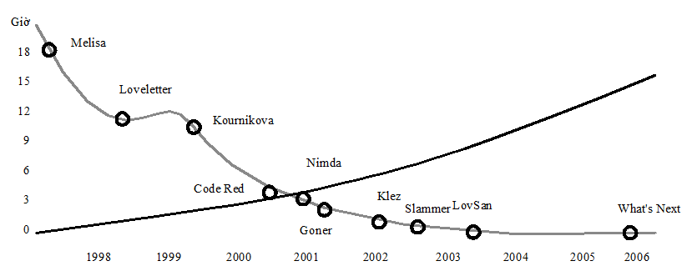
Hình 1.2 – Thời gian lây nhiễm trên 10.000 máy rút ngắn (Nguồn McAfee 2005)

1.1.2. Các nguyên tắc bảo vệ thông tin
Sau đây là một số nguyên tắc bảo vệ hệ thống thông tin:
- Nguyên tắc cơ bản nhất của chức năng bảo mật là cơ chế quyền hạn tối thiểu. Về cơ bản, nguyên tắc này là bất kỳ một đối tượng nào (người sử dụng, người điều hành, chương trình . . .) chỉ nên có những quyền hạn nhất định mà đối tượng đó cần phải có để có thể thực hiện được các nhiệm vụ và chỉ như vậy mà thôi. Đây là nguyên tắc quan trọng để hạn chế sự phơi bày hệ thống cho kẻ khác tấn công và hạn chế sự thiệt hại khi bị tấn công.
- Tiếp theo, cần phải bảo vệ theo chiều sâu. Tư tưởng của chiến lược này là hệ thống bảo mật gồm nhiều mức, sau mức bảo mật này thì có mức bảo mật khác, các mức bảo mật hỗ trợ lẫn nhau. Không nên chỉ phụ thuộc và một chế độ an toàn dù có mạnh đến thế nào đi nữa.
- Tiếp đến, cần tạo ra các điểm thắt đối với luồng thông tin. Điểm thắt buộc những kẻ tấn công vào hệ thống phải thông qua một kênh hẹp mà người quản trị có thể điều khiển được. Ở đây, người quản trị có thể cài đặt các cơ chế giám sát, kiểm tra và điều khiển (cho phép hoặc không cho phép) các truy nhập vào hệ thống. Trong an ninh mạng, IDS nằm giữa hệ thống bên trong và Internet nhưng trước Firewall như một nút thắt(giả sử chỉ có một con đường kết nối duy nhất giữa hệ thống bên trong với internet). Khi đó, tất cả những kẻ tấn công từ internet khi đi qua nút thắt này sẽ bị người quản trị theo dõi và phản ứng kịp thời. Yếu điểm của phương pháp này là không thể kiểm soát, ngăn chặn được những hình thức tấn công đi vòng qua điểm đó.
- Cuối cùng, để đạt hiệu quả cao, các hệ thống an toàn cần phải đa dạng về giải pháp và có sự phối hợp chung của tất cả các thành phần trong hệ thống (người sử dụng, phần cứng bảo mật, phần mềm bảo mật, các cơ chế an toàn. . .) để tạo thành hệ bảo mật, giám sát và hỗ trợ lẫn nhau. Hệ thống phòng thủ gồm nhiều module, cung cấp nhiều hình thức phòng thủ khác nhau. Do đó, module này lấp “lỗ hổng” của các module khác. Ngoài các firewall, một mạng LAN hay một máy cục bộ cần sử dụng các module bảo vệ khác của ứng dụng, hệ điều hành, thiết bị phần cứng,. . .
1.1.3 Các biện pháp bảo vệ
- Network Firewall: Firewall là một thiết bị(phần cứng+phần mềm) nằm giữa mạng của một tổ chức, một công ty hay một quốc gia(mạng Intranet) và mạng Internet bên ngoài. Vài trò chính của nó là bảo mật thông tin, ngăn chặn sự truy nhập không mong muốn từ bên ngoài(Internet) và cấm sự truy nhập từ bên trong (Intranet) tới một số địa chỉ nhất định trên Internet. Firewall là một thiết bị bảo vệ, vì vậy nó phải là một thiết bị có độ an toàn rất cao. Nhìn chung tất cả các thông tin đi vào và ra khỏi mạng nội bộ đều phải qua firewall. Firewall chịu trách nhiệm loại bỏ các thông tin không hợp lệ. Để biết thông tin qua nó có hợp lệ hay không thì firewall phải dựa vào tập luật (rules) mà nó đặt ra. Firewall thường được kết hợp làm bộ chuyển đổi địa chỉ NAT và có chức năng định tuyến. Do vậy khả năng ngăn chặn tấn công của firewall thường từ lớp 2 đến lớp 4 trong mô hình OSI. Điểm yếu của firewall là tính thụ động, firewall hoạt động trên cơ sở các tập luật, các tập luật trên firewall phải được người quản trị cấu hình hay chỉ định cho phép hay không cho phép gói tin đi qua. Bản thân hệ thống firewall không thể nhận biết được các mối nguy hại từ mạng mà nó phải được người quản trị mạng chỉ ra thông qua việc thiết lập các luật trên đó.
- IDS: Hệ thống Intrusion Detection là quá trình theo dõi các sự kiện xảy ra trong nhiều vùng khác nhau của hệ thống mạng máy tính và phân tích chúng để tìm ra những dấu hiệu của sự xâm nhập nhằm bảo đảm tính bảo mật, tính toàn vẹn, tính sẵn sàng cho hệ thống. Những sự xâm phạm thường được gây ra bởi những kẻ tấn công truy nhập vào hệ thống từ Internet, những người dùng hợp pháp cố gắng truy cập đến những tài nguyên không thuộc thẩm quyền của mình hoặc sử dụng sai những quyền đã cho phép. IDS thường ngăn chặn các cuộc tấn công có động cơ tinh vi cao, hoặc tấn công vào lớp ứng dụng. IDS khắc phục được điểm yếu “thụ động” của hệ thống firewall.
- Các biện pháp khác: Cần phối hợp với các biện pháp bảo mật khác như: Mã hóa(file/đường truyền), xác thực – phân quyền – nhận dạng, Antivirus, lọc nội dung . . . để hình thành một hệ thống phòng thủ theo chiều sâu, nhiều lớp bảo vệ bổ sung cho nhau.
Layers of Security
Layers of Security
Protected Assets
Attact
Attact
Hình 1.3 – Hệ thống phòng thủ theo chiều sâu

1.2 Kỹ thuật phát hiện xâm nhập trái phép
Nếu như hiểu Firewall là một hệ thống “khóa” chốt chặn ở cửa ngõ mạng, thì hệ thống IDS có thể được coi như các “cảm ứng giám sát” được đặt khắp nơi trong mạng để cảnh báo về các cuộc tấn công đã “qua mặt” được Firewall hoặc xuất phát từ bên trong mạng. Một IDS có nhiệm vụ phân tích các gói tin mà Firewall cho phép đi qua, tìm kiếm các dấu hiệu tấn công từ các dấu hiệu đã biết hoặc thông qua việc phân tích các sự kiện bất thường, từ đó ngăn chặn các cuộc tấn công trước khi nó có thể gây ra những hậu quả xấu với tổ chức.
Hệ thống IDS hoạt động dựa trên 3 thành phần chính là Cảm ứng (Sensor), Giao diện (Console) và Bộ phân tích (Engine). Xét trên chức năng IDS có thể phân làm 2 loại chính là Network-based IDS (NIDS) và Host-based IDS (HIDS). NIDS thường được đặt tại cửa ngõ mạng để giám sát lưu thông trên một vùng mạng, còn HIDS thì được cài đặt trên từng máy trạm để phân tích các hành vi và dữ liệu đi đến máy trạm đó. Xét về cách thức hoạt động thì hệ thống IDS có thể chia làm 5 giai đoạn chính là: Giám sát, Phân tích, Liên lạc, Cảnh báo và Phản Ứng.
Thời gian gần đây, sự hoành hành của virus, worm nhằm vào hệ điều hành rất lớn. Nhiều loại virus, worm dùng phương pháp quét cổng theo địa chỉ để tìm ra lỗ hổng và sau đó mới lây lan vào. Với những loại tấn công này nếu hệ thống mạng có cài đặt hệ thống IDS thì khả năng phòng tránh được sẽ rất lớn.
1.2.1 Thành phần
Một hệ thống IDS bao gồm 3 thành phần cơ bản là:
- Cảm ứng (Sensor): Là bộ phận làm nhiệm vụ phát hiện các sự kiện có khả năng đe dọa an ninh của hệ thống mạng, Sensor có chức năng rà quét nội dung của các gói tin trên mạng, so sánh nội dung với các mẫu và phát hiện ra các dấu hiệu tấn công hay còn gọi là sự kiện.
- Giao diện (Console): Là bộ phận làm nhiệm vụ tương tác với người quản trị, nhận lệnh điều khiển hoạt động bộ Sensor, Engine và đưa ra cảnh báo tấn công.
- Bộ xử lý (Engine): Có nhiệm vụ ghi lại tất cả các báo cáo về các sự kiện được phát hiện bởi các Sensor trong một cơ sở dữ liệu và sử dụng một hệ thống các luật để đưa ra các cảnh báo trên các sự kiện an ninh nhận được cho hệ thống hoặc cho người quản trị.
Sensor
Console
Engine
Traffic Network
Alerts
Hình 1.4 – Thành phần của một hệ thống IDS

Như vậy, hệ thống IDS hoạt động theo cơ chế “phát hiện và cảnh báo”. Các Sensor là bộ phận được bố trí trên hệ thống tại những điểm cần kiểm soát, Sensor bắt các gói tin trên mạng, phân tích gói tin để tìm các dấu hiệu tấn công, nếu các gói tin có dấu hiệu tấn công, Sensor lập tức đánh dấu đấy là một sự kiện và gửi báo cáo kết quả về cho Engine, Engine ghi nhận tất cả các báo cáo của tất cả các Sensor, lưu các báo cáo vào trong cơ sở dữ liệu của mình và quyết định đưa ra mức cảnh báo đối với sự kiện nhận được. Console làm nhiệm vụ giám sát, cảnh báo đồng thời điều khiển hoạt động của các Sensor.
Đối với các IDS truyền thống, các Sensor hoạt động theo cơ chế “so sánh mẫu”, các Sensor bắt các gói tin trên mạng, đọc nội dung gói tin và so sánh các xâu trong nội dung gói tin với hệ thống các mẫu tín hiệu nhận biết các cuộc tấn công hoặc mã độc gây hại cho hệ thống, nếu trong nội dung gói tin có một xâu trùng với mẫu, Sensor đánh dấu đó là một sự kiện hay đã có dấu hiệu tấn công và sinh ra cảnh báo. Các tín hiệu nhận biết các cuộc tấn công được tổng kết và tập hợp thành một bộ gọi là mẫu(signatures). Thông thường các mẫu này được hình thành dựa trên kinh nghiệm phòng chống các cuộc tấn công, người ta thành lập các trung tâm chuyên nghiên cứu và đưa ra các mẫu này để cung cấp cho hệ thống IDS trên toàn thế giới.
Data Source
Analyzer
Sensor
Sensor
Activity
Activity
Manager
Alert
Security Policy
Security Policy
Notification
Administrator
Security Policy
Ỏperator
Trending and reporting
Hình 1.5 – Hoạt động của IDS

1.2.2 Phân loại
Có nhiều cách để phân loại các hệ thống IDS tùy theo các tiêu chí khác nhau. Cách phân loại dựa trên hành vi của IDS có thể phân làm 2 loại là phát hiện xâm nhập dựa trên dấu hiệu (Misuse-based IDS) và phát hiện xâm nhập dựa trên dấu hiệu bất thường (Anomaly-based IDS – Xem chương 2):
Nếu xét về đối tượng giám sát thì có 2 loại IDS cơ bản nhất là: Host-based IDS và Network-based IDS. Từng loại có một cách tiếp cận khác nhau nhằm theo dõi và phát hiện xâm nhập, đồng thời cũng có những lợi thế và bất lợi riêng. Nói một cách ngắn gọn, Host-based IDS giám sát dữ liệu trên những máy tính riêng lẻ trong khi Network-based IDS giám sát lưu thông của một hệ thống mạng.
1.2.2.1 Host-based IDS (HIDS)
Những hệ thống Host-based là kiểu IDS được nghiên cứu và triển khai đầu tiên. Bằng cách cài đặt những phần mềm IDS trên các máy trạm (gọi là Agent), HIDS có thể giám sát toàn bộ hoạt động của hệ thống, các log file và lưu thông mạng đi tới từng mày trạm.
HIDS kiểm tra lưu thông mạng đang được chuyển đến máy trạm, bảo vệ máy trạm thông qua việc ngăn chặn các gói tin nghi ngờ. HIDS có khả năng kiểm tra hoạt động đăng nhập vào máy trạm, tìm kiếm các hoạt động không bình thường như dò tìm password, leo thang đặc quyền . . . Ngoài ra HIDS còn có thể giám sát sâu vào bên trong Hệ điều hành của máy trạm để kiểm tra tính toàn vẹn vủa Nhân hệ điều hành, file lưu trữ trong hệ thống . . .
Hệ thống IDS có hiệu quả cao khi phát hiện việc người dùng sử dụng sai các tài nguyên trên mạng. Nếu người dùng cố gắng thực hiện các hành vi không hợp pháp thì những hệ thống HIDS thông thường phát hiện và tập hợp thông tin thích hợp nhất và nhanh nhất.
Điểm yếu của HIDS là cồng kềnh. Với vài ngàn máy trạm trên một mạng lớn, việc thu thập và tập hợp các thông tin máy tính đặc biệt riêng biệt cho mỗi máy riêng lẻ là không có hiệu quả. Ngoài ra, nếu thủ phạm vô hiệu hóa việc thu thập dữ liệu trên máy tính thì HIDS trên máy đó sẽ không còn có ý nghĩa.

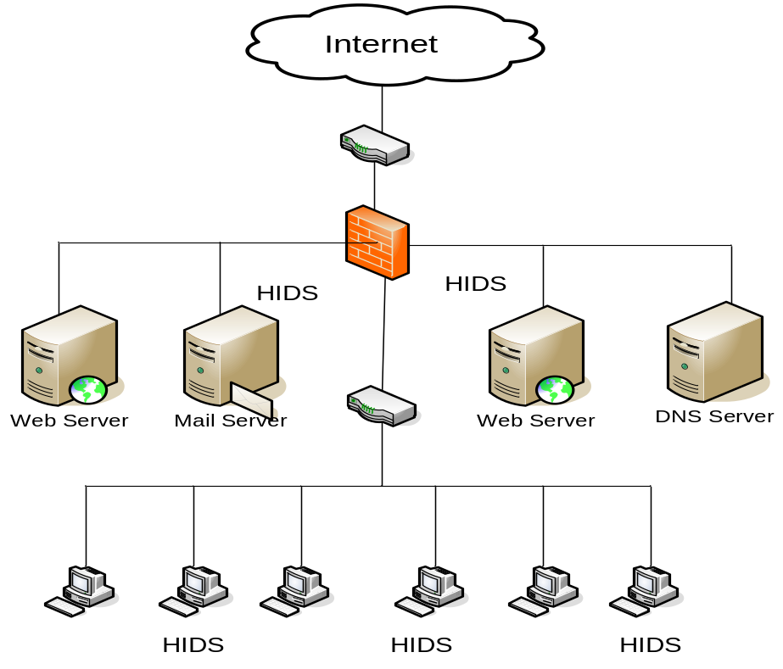

Hình 1.6 – Hoạt động của HIDS

1.2.2.2 Network-based IDS (NIDS)
NIDS là một giải pháp xác định các truy cập trái phép bằng cách kiểm tra các luồng thông tin trên mạng và giám sát nhiều máy trạm, NIDS truy nhập vào luồng thông tin trên mạng bằng cách kết nối vào các Hub, Switch để bắt các gói tin, phân tích nội dung gói tin và từ đó sinh ra các cảnh báo.
Trong hệ thống NIDS, các Sensor được đặt ở các điểm cần kiểm tra trong mạng, thường là trước miền DMZ() hoặc ở vùng biên của mạng, các Sensor bắt tất cả các gói tin lưu thông trên mạng và phân tích nội dung bên trong của từng gói để phát hiện các dấu hiệu tấn công trong mạng.
Điểm yếu của NIDS là gây ảnh hường đến băng thông mạng do trực tiếp truy cập vào lưu thông mạng. NIDS không được định lượng đúng về khả năng xử lý sẽ trở thành một nút cổ chai gây ách tắc trong mạng. Ngoài ra NIDS còn gặp khó khăn với các vấn đề giao thức truyền như việc phân tách gói tin (IP fragmentation), hay việc điều chỉnh thông số TTL trong gói tin IP . .
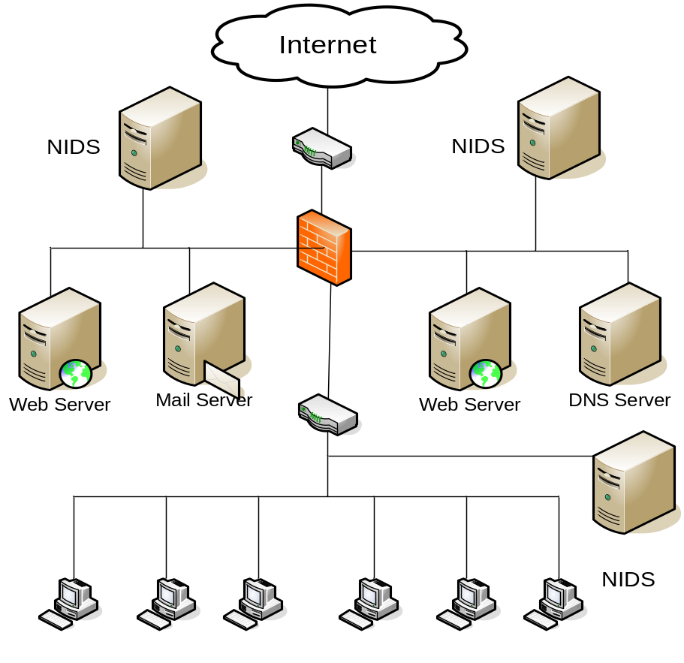
Hình 1.7 – Hoạt động của NIDS
HIDS |  | NIDS
Tính quản trị thấp. |  | Quản trị tập trung.
Dễ cài đặt |  | Khó cài đặt
Tính bao quát thấp. Do mỗi máy trạm chỉ nhận được traffic của máy đó cho nên không thể có cái nhìn tổng hợp về cuộc tấn công. |  | Tính bao quát cao do có cái nhìn toàn diện về traffic mạng.
Phụ thuộc vào Hệ điều hành. Do HIDS được cài đặt trên máy trạm nên phụ thuộc vào Hệ điều hành trên máy đó. | Không phụ thuộc vào HĐH của máy trạm.
Không ảnh hưởng đến băng thông mạng. |  | NIDS do phân tích trên luồng dữ liệu chính nên có ảnh hưởng đến băng thông mạng.
Không gặp vấn đề về giao thức |  | Gặp vấn đề về giao thức truyền: Packet Fragment, TTL.
 |  | Vấn đề mã hóa: Nếu IDS được đặt trong một kênh mã hóa thì sẽ không phân tích được gói tin
Đề tài này chủ yếu nghiên cứu về NIDS, nên thuật ngữ IDS tạm được hiểu là Network-based IDS.
1.2.2.3 Phân loại dựa trên dấu hiệu
Misuse-based IDS có thể phân chia thành hai loại dựa trên cơ sở dữ liệu về kiểu tấn công đó là: Knowledge-based và Signature-based:
1.2.2.3.1 Knowledge-based IDS
Misuse-based IDS với cơ sở dữ liệu knowledge-based lưu dữ thông tin về các dạng tấn công. Dữ liệu kiểm kê được thu thập bởi IDS để so sánh với nội dung của cơ sở dữ liệu, và nếu thấy có sự giống nhau thì tạo ra cảnh báo. Sự kiện không giống với bất cứ dạng tấn công nào thì được coi là những hành động chính đáng. Lợi thế của mô hình này là chúng ít khi tạo ra cảnh báo sai do dựa trên mô tả chi tiết về kiểu tấn công. Tuy nhiên mô hình này có điểm yếu, trước tiên với số lượng kiểu tấn công đa dạng với nhiều lỗ hổng khác nhau theo thời gian sẽ làm cơ sở dữ liệu trở nên quá lớn, gây khó khăn trong việc phân tích, thêm nữa chúng chỉ có thể phát hiện được các kiểu tấn công đã biết trước nên cần phải được cập nhật thường xuyên khi phát hiện ra những kiểu tấn công và lỗ hổng mới.
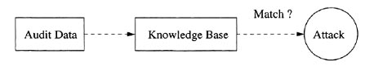
Hình 1.8: Knowledge-based IDS

1.2.2.3.2 Signature-based IDS
Signature-based IDS là hệ sử dụng định nghĩa trừu tượng để mô tả về tấn công gọi là dấu hiệu. Dấu hiệu bao gồm một nhóm các thông tin cần thiết để mô tả kiểu tấn công. Ví dụ như hệ network IDS có thể lưu trữ trong cơ sở dữ liệu nội dung các gói tin có liên quan đến kiểu tấn công đã biết. Thường thì dấu hiệu được lưu ở dạng cho phép so sánh trực tiếp với thông tin có trong chuỗi sự kiện. Trong quá trình xử lý, sự kiện được so sánh với các mục trong file dấu hiệu, nếu thấy có sự giống nhau thì hệ tạo ra cảnh báo. Signature-based IDS hiện nay rất thông dụng vì chúng dễ phát triển, cho phản hồi chính xác về cảnh báo và thường yêu cầu ít tài nguyên tính toán. Tuy nhiên, chúng có những điểm yếu sau:
- Mô tả về cuộc tấn công thường ở mức độ thấp, khó hiểu.
- Mỗi cuộc tấn công hay biến thể của nó đều cần thêm dấu hiệu đưa vào cơ sở dữ liệu, nên kích cỡ của nó sẽ trở nên rất lớn.
- Dấu hiệu càng cụ thể, thì càng tạo ra ít cảnh báo nhầm, nhưng càng khó phát hiện những biến thể của nó.
Ví dụ quen thuộc về signature-based IDS là EMERALD và nhiều sản phẩm thương mại khác.
1.2.3 Nguyên lý hoạt động
Nguyên lý hoạt động của một hệ thống phòng chống xâm nhập được chia làm 5 giai đoạn chính: Giám sát mạng, Phân tích lưu thông, Liên lạc giữa các thành phần, Cảnh báo về các hành vi xâm nhập và cuối cùng có thể tiến hành Phản ứng lại tùy theo chức năng của từng IDS.

Hình 1.9 – Nguyên lý hoạt động của một hệ thống IDS
2. Phân tích

3. Liên lạc
1. Giám sát
5. Phản ứng
4. Cảnh báo

- Giám sát mạng (Monotoring): Giám sát mạng là quá trình thu thập thông tin về lưu thông trên mạng. Việc này thông thường được thực hiện bằng các Sensor. Yêu cầu đòi hỏi đối với giai đoạn này là có được thông tin đầy đủ và toàn vẹn về tình hình mạng. Đây cũng là một vấn đề khó khăn, bởi vì nếu theo dõi toàn bộ thông tin thì sẽ tiêu tốn khá nhiều tài nguyên, đồng thời gây ra nguy cơ tắc nghẽn mạng. Nên cần thiết phải cân nhắc để không làm ảnh hưởng đến toàn bộ hệ thống. Có thể sử dụng phương án là thu thập liên tục trong khoảng thời gian dài hoặc thu thập theo từng chu kì. Tuy nhiên khi đó những hành vi bắt được chỉ là những hành vi trong khoảng thời gian giám sát. Hoặc có thể theo vết những lưu thông TCP theo gói hoặc theo liên kết. Bằng cách này sẽ thấy được những dòng dữ liệu vào ra được phép. Nhưng nếu chỉ theo dõi những liên kết thành công sẽ có thể bỏ qua những thông tin có giá trị về những liên kết không thành công mà đây lại thường là những phần quan tâm trong một hệ thống IDS, ví dụ như hành động quét cổng.
- Phân tích lưu thông (Analyzing): Khi đã thu thập được những thông tin cần thiết từ những điểm trên mạng. IDS tiến hành phân tích những dữ liệu thu thập được. Mỗi hệ thống cần có một sự phân tích khác nhau vì không phải môi trường nào cũng giống nhau. Thông thường ở giai đoạn này, hệ thống IDS sẽ dò tìm trong dòng traffic mang những dấu hiệu đáng nghi ngờ dựa trên kỹ thuật đối sánh mẫu hoặc phân tích hành vi bất thường. Nếu phát hiện ra dấu hiệu tấn công, các Sensor sẽ gửi cảnh báo về cho trung tâm để tổng hợp.
- Liên lạc: Giai đoạn này giữ một vai trò quan trọng trong hệ thống IDS. Việc liên lạc diễn ra khi Sensor phát hiện ra dấu hiệu tấn công hoặc Bộ xử lý thực hiên thay đổi cấu hình, điều khiển Sensor. Thông thường các hệ thống IDS sử dụng các bộ giao thức đặc biệt để trao đổi thông tin giữa các thành phần. Các giao thức này phải đảm bảo tính Tin cậy, Bí mật và Chịu lỗi tốt, ví dụ: SSH, HTTPS, SNMPv3 . . .Chẳng hạn hệ thống IDS của hãng Cisco thường sử dụng giao thức PostOffice định nghĩa một tập các Thông điệp để giao tiếp giữa các thành phần.
- Cảnh báo (Alert): Sau khi đã phân tích xong dữ liệu, hệ thống IDS cần phải đưa ra được những cảnh báo. Ví dụ như:
- Cảnh báo địa chỉ không hợp lệ.
- Cảnh báo khi một máy sử dụng hoặc cố gắng sử dụng những dịch vụ không hợp lệ.
- Cảnh báo khi máy cố gắng kết nối đến những máy nằm trong danh sách cần theo dõi ở trong hay ngoài mạng.
- . . .
- Phản ứng (Response): Trong một số hệ thống IDS tiên tiến hiện nay, sau khi các giai đoạn trên phát hiện được dấu hiệu tấn công, hệ thống không những cảnh báo cho người quản trị mà còn đưa ra các hành vi phòng vệ ngăn chặn hành vi tấn công đó. Điều này giúp tăng cường khả năng tự vệ của Mạng, vì nếu chỉ cần cảnh báo cho người quản trị thì đôi khi cuộc tấn công sẽ tiếp tục xảy ra gây ra các tác hại xấu. Một hệ thống IDS có thể phản ứng lại trước những tấn công phải được cấu hình để có quyền can thiệp vào hoạt động của Firewall, Switch và Router. Các hành động mà IDS có thể đưa ra như:
- Ngắt dịch vụ.
- Gián đoạn phiên.
- Cấm địa chỉ IP tấn công.
- Tạo log.
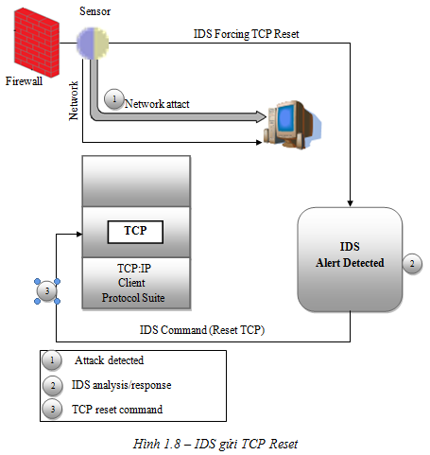
Hình 1.10 – IDS gửi TCP Reset

Client

IDS yêu cầu Firewall chặn port 80 trong 60s để chống lại các tấn công vào máy chủ Web cài IIS.

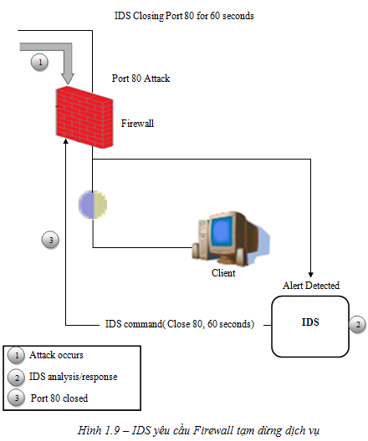
Hình 1.11 – IDS yêu cầu Firewall tạm dừng dịch vụ

1.3 Kết chương
Chương này cung cấp một cái nhìn tổng quan về Hệ thống phát hiện xâm nhập trái phép IDS. Trước tình hình mất an toàn an ninh mạng ngày càng gia tăng đòi hỏi các hệ thống máy tính phải có một chiến lược phòng thủ theo chiều sâu nhiều lớp. Hệ thống IDS là một sự bổ sung cần thiết cho các thiết bị Firewall, có chức năng phát hiện và cảnh báo trước các dấu hiệu tấn công lên hệ thống mạng, giúp cho người quản trị chủ động trong việc ngăn chặn các hành vi xâm nhập trái phép. Hệ thống IDS có thể phân làm 2 loại chính là NIDS và HIDS tùy theo đối tượng mà nó giám sát. Một hệ thống IDS điển hình thường có 3 thành phần là: Sensor, Engine và Console, quá trình phát hiện tấn công theo 5 giai đoạn chính là: Giám sát, Phân tích, Liên lạc, Cảnh báo và Phản ứng. Tính năng chủ động phản ứng lại với các cuộc tấn công có thể bằng các hành động như: Ngắt phiên, ngắt dịch vụ hoặc khóa IP tấn công. Hiện tại đa số các hệ thống IDS phát hiện xâm nhập bằng kỹ thuật dựa trên dấu hiệu. Kỹ thuật này so sánh các dấu hiệu hiện tại với các mẫu tấn công đã có sẵn trong dữ liệu để đánh giá có tấn công hay không. Ưu điểm của phương pháp này là có thể hoạt động ngay lập tức, các cảnh báo đưa ra là chính xác, chuyên gia có thể dễ dàng quản lý và chỉnh sửa tập các dấu hiệu.
Tuy nhiên, vấn đề lớn nhất đối với hệ thống này là vấn đề lưu giữ trạng thái của dấu hiệu trong trường hợp hành vi xâm nhập dàn trải trên nhiều sự kiện rời rạc nhau, ví dụ như một cuộc tấn công kéo dài thực hiện trên rất nhiều gói tin. Thêm vào đó, Hệ thống phát hiện xâm nhập dựa trên dấu hiệu còn có nhược điểm là nó không thể nhìn thấy các cuộc tấn công mới hoặc những tấn công cũ đã được thay đổi do không có dấu hiệu tương ứng trong CSDL. Đồng thời nó cũng phụ thuộc rất lớn vào chuyên gia, đòi hỏi chuyên gia phải không ngừng cập nhật các mẫu mới. Điều này sẽ là khó khăn đối với một hệ thống mạng lớn, nhiều dịch vụ, trong khi các cuộc tấn công ngày càng đa dạng hơn. Để khắc phục điểm yếu này, người ta sử dụng một kỹ thuật phát hiện xâm nhập mới là Kỹ thuật dựa trên bất thường.

CHƯƠNG 2
HỆ THỐNG IDS DỰA TRÊN PHÁT HIỆN BẤT THƯỜNG
Hệ thống phát hiện bất thường giống các hệ thống IDS truyền thống ở chỗ nó cũng hướng đến việc kiểm soát và phát hiện sớm các dấu hiệu, các hành vi tấn công trong hệ thống mạng, từ đó cảnh báo cho nhà quản trị biết được những hiện tượng cần lưu ý. Tuy nhiên xét về phương pháp hoạt động thì nó khác biệt so với các hệ thống IDS cũ. Nếu hệ thống IDS truyền thống thường sử dụng các mẫu (pattern) và kiểm soát các hành vi sử dụng sai đã được định nghĩa, thì phương pháp phát hiện bất thường hướng đến việc xây dựng profile về hoạt động của mạng ở trạng thái bình thường, từ đó so sánh, phát hiện và cảnh báo khi có những dấu hiệu khác thường xảy ra.



Network History Database
Firewall
Uses artificial intelligent and network history
Attack
Analysis
Notification
Manager
1
2
3
Hình 2.1 – IDS dựa trên phát hiện bất thường
IDS
1
2
3

Audit Data
Attack
state
Hình 2.2 – Hoạt động của IDS dựa trên phát hiện bất thường
Update profile
statistically
deviant ?
System profile

2.1 Định nghĩa bất thường trong mạng
Bất thường trong mạng (BTTM) là thuật ngữ dùng để chỉ tình trạng hoạt động của hệ thống mạng hoạt động ngoài trạng thái bình thường. BTTM có thể phát sinh từ nhiều nguyên nhân, có thể là do một hoặc nhiều thiết bị trong mạng hỏng hóc, băng thông mạng bị quá tải, nhưng thường thấy hơn cả là do hệ thống thông tin đang bi xâm nhập trái phép hoặc đang bị tấn công.
Để phân biệt giữa trạng thái bình thường và trạng thái bất thường trong mạng, người ta sử dụng khái niệm activity profile (hồ sơ hoạt động). Một cách khái quát, activity profile mô tả hành vi của một đối tượng nào đó ở một số khía cạnh cụ thể. Thông thường khía cạnh là các tham số có thể tiến hành đo lường được. Người ta theo dõi các tham số này trong một thời gian nhất định, theo một đơn vị nào đó như phút, giờ, ngày, tuần . . . Hoặc có thể đo lường thời gian xảy ra hai sự kiện liên tiếp, ví dụ như thời gian log-in và log-out hệ thống, thời gian kích hoạt và kết thúc các ứng dụng . . .
Để phát hiện một profile là “bất thường”, người ta phải tiến hành xây dựng tập các profile môt tả hoạt động của hệ thống ở trạng thái “bình thường”. Dựa trên sự khác biệt của một tập các tham số trong profile, người ta có thể phát hiện ra BTTM
Các BTTM thông thường được phân thành 2 loại chính:
- BTTM do hỏng hóc: Trong mạng nảy sinh ra các hiện tượng bất thường do một hay nhiều thành phần trong mạng bị sự cố, ví dụ như khi một máy chủ bị lỗi, thiết bị switch hay router gặp sự cố, broadcast storm, network paging . . . Các sự cố này nói chung không ảnh hưởng đến các thành phần khác trong mạng, chủ yếu là làm giảm hiệu năng hoạt động, hạn chế khả năng đáp ứng dịch vụ của hệ thống. Ví dụ như khi số lượng các yêu cầu đến một File Server hay Web Server quá lớn, các Server này sẽ gặp sự cố. Lỗi Network paging xảy ra khi một ứng dụng bị tràn bộ nhớ và tiến hành Phân trang bộ nhớ đến một File Server. Ngoài ra các loại BTTM còn xảy ra do các phần mềm bị lỗi, ví dụ như việc triển khai một giao thức không đúng, dẫn đến máy trạm liên tục gởi các gói tin nhỏ nhất làm tắt nghẽn mạng . . .
- BTTM liên quan đến các sự cố an ninh: Đây là loại BTTM phát sinh từ các mối đe dọa đối với hệ thống thông tin. Một ví dụ điển hình của loại BTTM này là tấn công từ chối dịch vụ DoS (Denial of Service), có thể mô tả như hành động ngăn cản những người dùng hợp pháp mất khả năng truy cập và sử dụng vào một dịch vụ nào đó. Cách tiến hành tấn công DoS bao gồm làm tràn ngập mạng, mất kết nối với dịch vụ . . . mà mục đích cuối cùng là máy chủ không thể đáp ứng được các yêu cầu sử dụng dịch vụ từ các máy trạm. BTTM còn xuất hiện khi có hiện tượng lây lan và bùng nổ các loại mã xấu, mã nguy hiểm trong mạng như virus, spy. Đôi khi hành vi dò quét trước khi tấn công cũng tạo ra nhiều gói tin với số lượng bất thường. Ngoài ra khi các chức năng cơ bản của mạng như DHCP, DNS bị làm ngưng hoạt động thì cũng tạo ra một số lượng lớn các yêu cầu không được đáp ứng làm giảm thiểu băng thông.
Một trong những nghiên cứu đầu tiên về hệ thống IDS dựa trên phát hiện bất thường là của Anderson. Trong báo cáo của Anderson, ông đưa ra cách phân loại 3 mối đe dọa chính, là:
- Xâm nhập từ bên ngoài (external penetrations): Hệ thống bị tấn công từ các máy tính hoặc hệ thống không được xác minh.
- Xâm nhập từ bên trong (internal penetrations): Các máy tính được xác minh truy cập vào các dữ liệu không được phân quyền.
- Lạm quyền (misfeasance): Sử dụng sai quyền truy cập vào hệ thống và dữ liệu.
2.2 Kỹ thuật phát hiện bất thường
Để phát hiện bất thường trong mạng, người ta sử dụng một số kỹ thuật cụ thể, các kỹ thuật này có thể dùng tách biệt hoặc phối hợp với nhau. Có 3 kỹ thuật phát hiện cơ bản là.
- Threshold Detection: Kỹ thuật này nhấn mạnh thuật ngữ “đếm”. Các mức ngưỡng về các hoạt động bình thường được đặt ra, nếu có sự bất thường nào đó như login với số lần quá quy định, số lượng các tiến trình hoạt động trên CPU, số lượng một loại gói tin được gửi vượt quá mức. . .
- Seft-learning Detection: Kỹ thuật dò này bao gồm hai bước, khi thiết lập hệ thống phát hiện tấn công, nó sẽ chạy ở chế độ tự học và thiết lập một profile mạng với các hoạt động bình thường. Sau thời gian khởi tạo, hệ thống sẽ chạy ở chế độ sensor theo dõi các hoạt động bất thường của mạng so với profile đã thiết lập. Chế độ tự học có thể chạy song song với chế độ sensor để cập nhật bản profile của mình nhưng nếu dò ra có tín hiệu tấn công thì chế độ tự học phải dừng lại tới khi cuộc tấn công kết thúc.
- Anomaly protocol detection: Kỹ thuật dò này căn cứ vào hoạt động của các giao thức, các dịch vụ của hệ thống để tìm ra các gói tin không hợp lệ, các hoạt động bất thường là dấu hiệu của sự xâm nhập, tấn công. Kỹ thuật này rất hiệu quả trong việc ngăn chặn các hình thức quét mạng, quét cổng để thu thập thông tin của các hacker.
2.3 Ưu nhược điểm của phát hiện bất thường
Phương pháp thăm dò bất thường của hệ thống rất hữu hiệu trong việc phát triển các cuộc tấn công như dạng tấn công từ chối dịch vụ. Ưu điểm của phương pháp này là có thể phát hiện ra các kiểu tấn công mới, cung cấp các thông tin hữu ích bổ sung cho phương pháp do sự lạm dụng, tuy nhiên chúng có nhược điểm thường tạo ra một số lượng lớn các cảnh báo sai làm giảm hiệu suất hoạt động của mạng. Tuy nhiên vai trò của phương pháp này rất quan trọng, bởi một kẻ tấn công dù biết rõ về hệ thống cũng không thể tính toán được các hành vi nào là hành vi mà hệ thống coi là “bình thường”. Do đó đây sẽ là hướng được nghiên cứu nhiều hơn, hoàn thiện hơn để hệ thống chạy ngày càng chuẩn xác.
Ngoài IDS dựa trên phát hiện bất thường còn có thể phát hiện các cuộc tấn công từ bên trong, ví dụ như một người ăn cắp tài khoản của một người khác và thực hiện các hành vi không giống như chủ nhân của tài khoản đó thường làm, hệ thống IDS có thể nhận thấy các bất thường đó.
IDS dựa trên Misuse | IDS dựa trên phân tích hành vi
Là phương pháp truyền thống, sử dụng một tập các mẫu mô tả hành vi bất thường | Là phương pháp tiên tiến, không cần sử dụng tập mẫu
Không phát hiện được các dạng tấn công lạ, chẳng hạn như Zero-Day attact | Có khả năng phát hiện các cuộc tấn công mới
Biến thể của bất thường không được phát hiện | Không bị điểm yếu này do không sử dụng tập mẫu
Tỉ lệ False positive thấp hơn | Tỉ lệ False positive thường cao
Tỉ lệ False negative thường cao | Tỉ lệ False negative thấp hơn
Khi tập dữ liệu lớn sẽ bị overload | Không bị overload nhờ các phương pháp mô hình hóa dữ liệu và thuật toán heuristic
Dựa vào bảng trên chúng ta có thể thấy IDS dựa trên phát hiện bất thường mang tính trí tuệ và có nhiều ưu điểm hơn so với các hệ thống IDS truyền thống. Tuy nhiên, để tăng cường tính chính xác của cảnh báo thì nên có sự kết hợp giữa IDS bất thường và IDS kiểu cũ.
Cách nhận dạng các kiểu tấn công của IDS dựa trên phát hiện bất thường:
TT | Dạng tấn công | Cách phát hiện
1 | Xâm nhập leo thang | Phát hiện bằng các profile bất thường hoặc sự vi phạm chính sách an ninh
2 | Tấn công giả dạng | Phát hiện bằng các profile bất thường hoặc sự vi phạm các chính sách an ninh
3 | Thâm nhập vào hệ thống điều khiển | Phát hiện bằng cách giám sát một số hành vi đặc biệt
4 | Rò rỉ thông tin | Phát hiện bằng cách giám sát việc sử dụng tài nguyên bất thường
5 | Tấn công từ chối dịch vụ | Phát hiện bằng cách giám sát việc sử dụng tài nguyên bất thường
6 | Mã độc hại | Phát hiện các hành vi bất thường, vi phạm chính sách an ninh, sử dụng các đặc quyền bất thường
2.4 Dữ liệu phát hiện bất thường
Nguồn dữ liệu đóng vai trò quan trọng trong phương pháp phát hiện bất thường. Số liệu chính xác về tình trạng hoạt động của mạng sẽ có tính chất quyết định đến việc các bất thường có được phát hiện hay không. Do bản chất của phương pháp phát hiện bất thường là mô hình hóa và lập một hồ sơ về trạng thái bình thường rồi từ đó so sánh để phân biệt khi có sự cố xảy ra, nên nếu số liệu phân tích được cung cấp càng đầy đủ và chuẩn xác thì hiệu quả hoạt động của các thuật toán phát hiện bất thường sẽ càng cao. Sau đây ta đi liệt kê một số nguồn dữ liệu thường được sử dụng :
Network Probes
Network Probes là những công cụ chuyên dụng dùng để đo lường các tham số mạng. Một ví dụ đơn giản về Network Probes là 2 lệnh ping và tracerouter, các lệnh này dùng để đo độ trễ (end-to-end delay), tỉ lệ mất gói tin (packet loss), bước truyền (hop), . . .
Network Probes có thể cung cấp các số liệu tức thời, phương pháp này không yêu cầu sự phối hợp của nhà cung cấp dịch vụ. Tuy nhiên, Network Probes có thể không hoạt động nếu như trên Firewall đặt các tập luật ngăn chặn loại traffic này. Ngoài ra các gói tin mà giao thức này sử dụng thường được các thiết bị mạng đối xử một cách đặc biệt không giống như các gói tin bình thường khác, do vậy các số liệu của Network Probes cần được tinh chỉnh thêm.
Kỹ thuật lọc gói tin
Có một kỹ thuật được dùng để cung cấp dữ liệu cho các thuật toán phát hiện bất thường đó là kỹ thuật lọc gói tin để thống kê luồng (packet filtering for flow-based statistics). Luồng thông tin được dẫn qua một bộ lọc để lấy mẫu, các IP header của các gói tin trong những thời điểm khác nhau tại các địa điểm khác nhau trong mạng được ghi lại.
Việc tổng hợp các IP header cho phép cung cấp các thông tin chi tiết về tình trạng hoạt động của hệ thống mạng. Các luồng thông tin được giám sát, một luồng được xác định bằng địa chỉ nguồn-đích và cổng nguồn-đích. Phương pháp lọc gói tin cho phép có được các thống kê chính xác về giao dịch trong mạng.
- Dữ liệu từ các giao thức định tuyến
Các giao thức định tuyến cũng là một nguồn cung cấp dữ liệu cho thuật toán phát hiện bất thường trong mạng. Trong quá trình định tuyến, các router liên lạc với nhau để trao đổi các thông tin về trạng thái đường truyền ví dụ như: băng thông, độ trễ, kết nối có bị tắt nghẽn hay không. Ví dụ với giao thức định tuyến OSPF (Open-Shortest Path First), tại mỗi router có các bảng thông số mô tả về hình trạng mạng cũng như trạng thái các đường truyền.
- Dữ liệu từ các giao thức quản trị mạng
Các giao thức quản trị mạng cung cấp các thống kê về lưu thông mạng. Những giao thức này có các tham số có thể giám sát hoạt động của thiết bị mạng một cách hiệu quả. Các tham số không cung cấp trực tiếp các thông tin đo lường về giao thông mạng nhưng có thể dùng để nhận dạng các hành vi trên mạng, do đó phù hợp với phương pháp phát hiện bất thường.
SNMP: là giao thức hoạt động theo mô hình client-server có mục đích quản lý, giám sát, điều khiển các thiết bị mạng từ xa. SNMP hoạt động dựa trên giao thức UDP. SNMP server thu thập các thông tin gửi từ agent. Tuy nhiên nó không có chức năng xử lý thông tin. SNMP server lưu trữ các thông tin này trong một cơ sở dữ liệu gọi là MIB (Management Information Base). Các giá trị trong CSDL này chứa các thông tin được ghi nhận khi các thiết bị mạng thực hiện các chức năng khác nhau.
Từng thiết bị mạng có một tập các giá trị MIB tương ứng với chức năng của nó. Các giá trị MIB được xác định dựa trên loại thiết bị và các giao thức mạng hoạt động dựa trên các thiết bị đó. Ví dụ như một switch sẽ có các giá trị MIB đo lường lưu thông mạng ở mức đường truyền (link-level) trong khi một router sẽ có các tham số ở mức dạng (network-level) cung cấp các thông tin về tầng mạng trong mô dình OSI. Ưu điểm của việc sử dụng SNMP là tính chuẩn hóa do SNMP đã được chấp nhận và triển khai rộng rãi trên các thiết bị khác nhau. Do tính đầy đủ và có chọn lọc của dữ liệu nên SNMP là nguồn thông tin đầu vào rất quan trọng cho các thuật toán phát hiện bất thường trong mạng.
2.5 Các phương pháp phát hiện bất thường
Phần này trình bày các hướng nghiên cứu về phát hiện bất thường, phân tích cơ chế hoạt động, các ưu điểm cũng như nhược điểm của chúng.
2.5.1 Phát hiện bất thường bằng mạng Nơ-ron
Hệ thống IDS sử dụng mạng Nơ-ron thường là host-based IDS, tập trung vào việc phát hiện các thay đổi trong hành vi của chương trình như là dấu hiệu bất thường. Theo cách tiếp cận này, mạng Nơ-ron sẽ học và dự đoán hành vi của người sử dụng và các chương trình tương ứng. Ưu điểm của mạng Nơ-ron là dễ dàng thích ứng với các kiểu dữ liệu không đầy đủ, dữ liệu với độ chắc chắn không cao, đồng thời phương pháp này cũng có khả năng đưa ra các kết luận mà không cần cập nhật tri thức thường xuyên. Điểm yếu của mạng Nơ-ron là tốc độ xử lý do hệ thống cần thu thập dữ liệu, phân tích và điều chỉnh từng Nơ-ron để cho kết quả chính xác. Một số hệ thống IDS điển hình như: IDS sử dụng mạng Nơ-ron lan truyền ngược trong nghiên cứu của Ghost hay mạng Nơ-ron hồi quy trong nghiên cứu của Elman
Một hướng khác để giải quyết vấn đề bất thường là sử dụng Bản đồ tự tổ chức SOM (Self Organizing Maps) như trong nghiên cứu của Ramadas. SOM được sử dụng nhằm mục đích đào tạo và phát hiện hành vi bất thường. SOM, còn được biết đến là SOFM (Self Organizing Feature Map) là một trong những mô hình biến dạng của mạng Nơ-ron. SOM được Kohonen phát triển vào đầu những năm 80, nên cũng thường được gọi là mạng Kohonen. SOM thường được dùng để học không có hướng dẫn (unsupervised learning).
Học không hướng dẫn dùng SOM cung cấp một phương thức đơn giản và hiệu quả để phân lớp các tập dữ liệu. SOM cũng được xem là một trong những hướng tiếp cận tốt cho việc phân lớp tập dữ liệu theo thời gian thực bởi tốc độ xử lý cao của thuật toán và tỷ lệ hội tụ nhanh khi so sánh với các kỹ thuật học khác.
Trong hệ thống phát hiện bất thường sử dụng SOM, người ta thiết lập các mạng nhằm phân lớp các hành vi, từ đó phát hiện ra các hành vi nghi vấn. Sơ đồ khối của giải thuật này như sau:
Thu thập dữ liệu
Chuẩn hóa dữ liệu
SOMs
Phân tích
Cảnh báo
Hình 2.3 – IDS dựa trên SOM
Học
Lớp hành vi

Đầu tiên các dữ liệu về mạng cần phân tích phải được thể hiện ở dạng vectơ các tham số đặc trưng. Tiếp theo các vectơ này được lưu trữ trong một input vectơ để tiến hành phân lớp. Việc phân lớp này tiến hành lặp đi lặp lại cho đến khi hội tụ. Sau đó với các SOMs đã xây dựng được ta có thể tiến hành phân tích để xác định “khoảng cách” giữa hành vi đang xét với hành vi “bình thường”. Nếu khoảng cách này ra ngoài ngưỡng cho phép thì tiến hành cảnh báo.
2.5.2 Phát hiện bất thường bằng kỹ thuật khai phá dữ liệu
So với một số kỹ khác như Xác suất thống kê, Máy trạng thái thì Khai phá dữ liệu (KPDL) có một số ưu thế rõ rệt: KPDL có thể sử dụng với các CSDL chứa nhiều nhiễu, dữ liệu không đầy đủ hoặc biến đổi liên tục, mức độ sử dụng chuyên gia không quá thường xuyên. Dựa trên các ưu thế đó, KPDL gần đây cũng được các nhà nghiên cứu áp dụng vào Hệ thống phát hiện xâm nhập trái phép.
Ưu điểm vượt trội của phương pháp này là khả năng xử lý khối lượng dữ liệu lớn, có thể phục vụ cho các hệ thống thời gian thực. Hệ thống IDS sử dụng KPDL cũng được chia theo 2 hướng chính là phát hiện dựa trên hành vi lạm dụng và phát hiện bất thường . Trong hướng phát hiện dựa trên hành vi lạm dụng, các mẫu trong tập dữ liệu được gán nhãn là “bình thường” hay “bất thường”. Một thuật toán học sẽ được đào tạo trên tập dữ liệu được gán nhãn. Kỹ thuật này sẽ được áp dụng tự động trên các dữ liệu đầu vào khác nhau để phát hiện tấn công. Các nghiên cứu theo hướng này chủ yếu dựa vào việc phân lớp các hành vi sử dụng các thuật toán KPDL khác nhau như: Phân cụm, Phân tích luật tích hợp. Ưu điểm của hướng này là khả năng phát hiện chính xác các tấn công đã biết đến và các biến thể của nó với độ chính xác cao. Nhược điểm là nó không thể phát hiện các tấn công mới mà chưa có mẫu hay biến thể nào được quan sát.
Đối với hướng tiếp cận bất thường, gần đây trong lĩnh vực KPDL, người ta thường nhắc đến Bài toán phát hiện phần tử tách biệt (Outlier Detection – phần tử ngoại lai hay phần tử tách rời). Mục tiêu của bài toán này là phát hiện phần tử tách biệt, với dữ liệu là tập thông tin quan sát hoạt động mạng, còn phần tử tách biệt tương ứng với các dạng tấn công. Các thuật toán Phát hiện phần tử tách biệt, cũng thừa hưởng ưu điểm của phương pháp KPDL, đó là khả năng hoạt động ổn định trong tập dữ liệu, đó là khả năng hoạt động ổn định trong tập dữ liệu nhiễu, dữ liệu không đầy dủ, dữ liệu khối lượng lớn và có tính chất phân bố.

Lọc tin
Network
Bổ sung dấu hiệu mới
Phát hiện PTTB
Dữ liệu tấn công đã biết
Bộ tổng hợp
Tấn công mới rút gọn
Tấn công đã biết
Trích xuất
Bắt gói tin
Tấn công đã biết
Hình 2.4 – Hệ thống phát hiện bất thường sử dụng Kỹ thuật KPDL

Hệ thống phát hiện bất thường dựa trên kỹ thuật KPDL lấy ý tưởng chủ đạo là sử dụng các giải thuật phát hiện phần tử tách biệt. Bên cạnh đó, hệ thống còn có một số cải tiến như sử dụng bộ lọc các kiểu tấn công đã biết dấu hiệu (các dấu hiệu này được hệ thống tự học), sử dụng một bộ tổng hợp nhằm rút gọn cảnh báo lên chuyên gia. Đồng thời bộ tổng hợp này cũng có chức năng xây dựng luật rút gọn để bổ sung tri thức cho hệ thống. Module tổng hợp được xây dựng dựa trên một số kỹ thuật khác của KPDL là kỹ thuật tổng hợp (Summarization). Ngoài ra hệ thống còn có các thành phần tương tự như các hệ thống IDS khác như Module lọc tin, Module trích xuất thông tin.
2.5.2.1 Khái niệm phần tử tách biệt
Định nghĩa phần tử tách biệt theo định nghĩa của Hawkins năm 1980 cho ràng: Phần tử tách biệt là một quan sát có độ sai lệch lớn hơn so với các quan sát khác và do đó có thể nghi ngờ nó được sinh ra từ một cơ chế khác.
2.5.2.3 Môđun lọc tin
Dữ liệu được thu thập từ nhiều nguồn khác nhau như Sensor, thiết bị mạng, từ SNMP MIB hay file log của các hệ thống. Do khối lượng dữ liệu rất lớn nên hệ thống không thể lưu trữ toàn bộ dữ liệu này. Hệ thống sẽ tiến hành quan sát theo dạng cửa sổ thời gian. Chẳng hạn như chỉ lưu trữ thông tin trong vòng 1giờ trở lại. Độ dài cửa sổ quan sát cũng là một yếu tố mà người quản trị phải lựa chọn sao cho phù hợp với hệ thống mạng của mình. Nếu cửa sổ quá ngắn, hệ thống của sổ có thể bỏ lỡ nhiều tấn công dạng “chậm”. Ngược lại, trong trường hợp cửa sổ quá dài thì hệ thống có thể sẽ không đảm bảo tốc độ, không thích hợp trong môi trường thời gian thực.
Các bộ dữ liệu thông thường được lưu trên file ở dạng bản ghi. Hệ thống sẽ truy cập các file này để lấy thông tin. Môđun lọc tin có chức năng loại bỏ những thông tin thừa, các lưu lượng mà hệ thống biết chắc không có tấn công. Những thông tin có ích cho hệ thống chỉ chiếm khoảng 20% tổng số thông tin mà công cụ bắt gói tin đưa về.
2.5.2.4 Môđun trích xuất dữ liệu
Dữ liệu sau khi qua module lọc sẽ được tiến hành trích xuất các yếu tố quan sát. Mỗi một thuật toán phát hiện bất thường sẽ có một tập các thông số quan sát riêng. Thông thường đối với các gói tin mạng, thông tin qua trọng chủ yếu nằm ở phần Header của gói tin. Sau đây là một số thông số mà module trích xuất thông tin có thể sử dụng đến:
Header | Thông tin trích xuất
Ethernet header | Packet size  Source address  Destination address  Protocol
IP header | Source address  Destination address  Header length  TOS  Packet size  IP Fragment ID  IP Flag & Pointer  TTL  Checksum
TCP header | Source port, Destination port  Sequency & ACK Number  Header length  Window size  Checksum
UDP header | Source port, Destination port  Checksum  Length
ICMP | Type & Code  Checksum
2.5.2.5 Môđun phát hiện phần tử tách biệt
Trong module này thông thường người tả sử dụng thuật toán Phát hiện phần tử tách biệt. Tùy thuộc vào sự phân bố trên Bộ dữ liệu đầu vào mà thuật toán này hay thuật toán khác có được kết quả xử lý tốt hơn. Các kết quả thử nghiệm cho thấy đối với tính chất phân bố dữ liệu mạng,
2.5.2.6 Môđun tổng hợp
Trong một hệ thống mạng lớn có nhiều nốt mạng, số lượng kết nối cần phải giám sát là rất lớn. Chẳng hạn trong 10 phút, có thể có đến hàng triệu kết nối được hình thành trong hệ thống mạng. Nếu 0,1% tổng số lượng các kết nối được đánh giá là có dấu hiệu bất thường, thì trong 10 phút có hàng trăm cảnh báo được phát ra, điều này gây khó khăn cho khả năng giám sát và nhận định của người quản trị. Do đó cần thiết phải có một biện pháp nhằm tổng hợp các kết nối được đánh dấu là bất thường để rút gọn dữ liệu đầu ra, trong khi vẫn phản ánh chính xác tình trạng bất thường.
Ngoài ra, sau khi các dạng tấn công mới được phát hiện, cần thiết phải bổ sung các mẫu của dạng tấn công này cho hệ thống phát hiện xâm nhập dựa trên dấu hiệu. Các mẫu này phải là các tập luật ở dạng rút gọn, có thể phản ánh đúng được các cuộc tấn công mới và thuận tiện trong việc so sánh kiểm tra trong tương lai.
Để đáp ứng các yêu cầu đó, người ta sử dụng kỹ thuật tổng hợp trong KPDL nhằm rút gọn các cảnh báo và tập mẫu. Sau đây là một ví dụ về cách tổng hợp cảnh báo. Một bảng gồm 10 cảnh báo tương đối giống nhau sẽ được rút gọn thành một cảnh báo.
Summarization
SrcIP=X.Y.Z.95, DestPort=139
SrcIPStart timeDest IPDest portNumber of bytesX.Y.Z.95
X.Y.Z.95
X.Y.Z.95
X.Y.Z.95
X.Y.Z.95
X.Y.Z.95
X.Y.Z.95
X.Y.Z.95
X.Y.Z.95
X.Y.Z.9511.07.20
11.13.56
11.14.29
11.14.30
11.14.32
11.14.35
11.14.36
11.14.38
11.14.41
11.14.44A.B.C.223
A.B.C.219
A.B.C.217
A.B.C.255
A.B.C.254
A.B.C.253
A.B.C.252
A.B.C.251
A.B.C.250
A.B.C.249139
139
139
139
139
139
139
139
139
139192
195
180
199
186
177
172
192
195
163
Hình 2.5 – Ví dụ về tổng hợp luật

Ý tưởng của module này tương tự quá trình tóm tắt văn bản. Có thể sử dụng các thuật toán Tóm tắt văn bản để thực hiện chức năng module này. Ở đây trình bày một thuật toán tổng hợp dựa trên 2 yếu tố là độ nén và tỉ lệ mất tin.
Độ nén nhấn mạnh đến tính rụt gọn của dữ liệu, tỷ lệ mất tin nhấn mạnh sự mất mát thông tin sau khi áp dụng quá trình tổng hợp dữ liệu. Trong cùng một thuật toán thì nếu ta tăng độ nén, tỷ lệ mất tin cũng tăng theo. Do vậy cần phải có sự cân đối hợp lý giữa 2 yếu tó này. Bằng cánh sử dụng hàm định lượng:
S=k*(độ nén) – (tỷ lệ mất tin)
Trong đó, k là hằng số do người dùng chọn, nó là biến điều chỉnh mức độ quan tâm giữa tỷ lệ nén và tỷ lệ mất gói tin.
Dữ liệu đầu vào của Module Tổng hợp là các kết nối được gán chỉ số bất thường từ Module Phát hiện PTTB, đầu ra là các mẫu rút gọn mô tả cuộc tấn công.

Hệ thống phát hiện bất thường
Bộ tổng hợp
Kết nối được phân loại
attack
normal
update
Học các biến thể của tấn công/bình thường
Kho tri thức
Hình 2.6 – Hoạt động của module Tổng hợp
Luật mô tả tấn công
Hiểu cơ chế tấn công
R1:TCP, DstPort=1863 -> attack
. . .
. . .
. . .
R100:TCP, DstPort=80 -> attack

Module tổng hợp sử dụng các thuật toán heuristic để lựa chọn cách rút gọn tập cảnh báo sao cho phù hợp. Một thuật toán heuristic giải quyết vấn đề này thường trải qua những bước sau:
Bước 1: Dựa trên tập cảnh báo từ module Phát hiện tách biệt, tiến hành tính toán các tần suất xuất hiện của các tập yếu tố quan sát
Bước 2: Đưa ra một danh sách các ứng cử viên rút gọn
Bước 3: Tính toán vét cạn đối với từng trường hợp. Mỗi trường hợp sẽ tính hàm định lượng S=k*(độ nén) – (tỷ lệ mất tin).
Bước 4: Chọn ra một ứng cử viên có hàm S lớn nhất. Thực hiện rút gọn theo ứng cử viên này. Loại bỏ các cảnh báo đã nằm trong quá trình rút gọn này. Tiếp tục với ứng cử viên khác cho đến khi toàn bộ danh sách cảnh báo được rút gọn.
Ví dụ ta có các cảnh báo sau:
 | src IP | sPort | dst IP | DPort | pro | flags | packets | bytes

T1  T2  T3  T4  T5  T6  T7  T8 | 12.190.84.122  88.34.224.2  12.190.19.23  98.198.66.23  192.168.22.4  192.168.22.4  67.118.25.23  192.168.22.4 | 32178  51989  2234  27643  5002  5001  44532  2765 | 100.10.20.4  100.10.20.4  100.10.20.4  100.10.20.4  100.10.20.3  100.10.20.3  100.10.20.3  100.10.20.4 | 80  80  80  80  21  21  21  113 | tcp  tcp  tcp  tcp  tcp  tcp  tcp  tcp | ⎯APRS-  ⎯APRS-  ⎯APRS-  ⎯APRS-  ⎯A-RSF  ⎯A-RSF  ⎯A-RSF  ⎯APRS- | [2,20]  [2,20] [2,20] [2,20] [2,20] [40,68] [40,68] [2,20] | [504,1200]  [220,500]  [220,500]  [42,200]  [42,200]  [220,500]  [42,200]  [504,1200]

Tập ứng cử viên có thể là các yếu tố quan sát hoặc bộ yếu tố quan sát có tần suất xuất hiện cao như:{[srcIP=192.168.22.4],[dstIP=100.10.20.4;pro=tcp; flags=APRS,packets=2,20],[dPort=80],[srcIP=192.168.22.4;dstIP=100.10.20.3],[dstIP=100.10.20.4;dPort=80] . . .}
Lần lượt thực hiện thuật toán rút gọn, các cảnh báo sau sẽ chỉ còn 3 dòng như sau:
 | Src IP | sPort | dst IP | DPort | pro | flags | packets | bytes

S1  S2  S3 | *.*.*.*  *.*.*.*  192.168.22.4 | ***  ***  2765 | 100.10.20.4  100.10.20.3  100.10.20.4 | 80  21  113 | tcp  tcp  tcp | ⎯APRS-  ⎯A-RSF  ⎯APRS- | [2,20]  *** [2,20] | ***  ***  [504,1200]
Hạn chế của nhiều hệ thống phát hiện bất thường trước đây là không có quá trình học phản hồi từ chuyên gia, Nghĩa là các cảnh báo sai sẽ tiếp tục được đưa ra ở những lần sau [30]. Đối với hệ thống sử dụng KPDL, sau khi hình thành các cảnh báo rút gọn, module tổng hợp chuyển cho các chuyên gia xem xét và quyết định những cảnh báo nào là cảnh báo đúng và có tấn công thực sự. Các tri thức này sẽ được cập nhật vào Bộ dữ liệu của hệ thống nhằm phát hiện các tấn công đã biết ở những lần sau. Sử dụng phản hồi của chuyên gia là một hướng mới giúp chi hệ thống liên tục được cập nhật và ổn định hơn khi phát hiện tấn công.
Các hệ thống IDS được đặt ở các vùng mạng khác nhau và giám sát lưu thông vào ra ở các vùng mạng đó. Mỗi hệ thống hoạt động và học tập tri thức một cách độc lập về tấn công ở từng vùng. Để nâng cao khả năng phối hợp giữa các hệ thống IDS, cần thiết nên có một bộ tri thức chung và sự phối hợp giữa các hệ thống IDS.




ZONE A
Hình 2.7 – Tập hợp các tri thức tấn công
ZONE B
ZONE C
Tri thức về dấu hiệu tấn công

2.5.3 Phát hiện bất thường bằng Hệ chuyên gia
Phương pháp này có tên gọi là Rule-based Detection (Phát hiện dựa trên tập luật). Đây là một trong những hướng tiệp cận đầu tiên để giải quyết vấn đề phát hiện bất thường trong mạng. Phương pháp Rule-base này dựa trên Hệ chuyên gia, cần có một cơ sở dữ liệu đồ sộ bao gồm các luật để mô tả hành vi bất thường để phát hiện lỗi trong hệ thống. Các hệ thống Rule-based này trong thực tế không được sử dụng nhiều do hệ thống chạy quá chậm không thể đáp ứng thời gian thực, đồng thời cần phải có trước tri thức về triệu chứng của các cuộc tấn công. Một số triệu chứng như: mạng bị quá tải, số lượng kết nối TCP nhiều bất thường, thông lượng của các thiết bị đạt tới mức độ tối đa . . .
Phương pháp Rule-based phụ thuộc rất lớn vào kinh nghiệm của người quản trị vì khi hệ thống mạng có sự thay đổi và tăng trưởng về mô hình thì tập luật cũng phải thay đổi theo.
Phương pháp Rule-based bao gồm các bước sau:
Bước 1: Giả thiết rằng các sự kiện không xảy ra theo một trình tự ngẫu nhiên mà theo các khuôn dạng cho trước
Bước 2: Sử dụng các luật qui nạp theo thời gian để mô tả hành vi bình thường của người sử dụng
Bước 3: Các luật được chỉnh sửa và chỉ có những luật có mức entropy thấp mới lưu lại trong tập luật.
Bước 4: Nếu chuỗi các sư kiện phù hợp với vế trái của luật, thì sẽ tiếp tục so sánh sự kiện tiếp theo để xác định bất thường nếu nó không nằm trong phần vế phải của luật. Ví dụ cóluật là: E1 ->E2 -> E3⇒ (E4=95%, E5=5%), nghĩa là nếu thấy liên tiếp các sự kiện E1, E2, E3 thì xác suất xảy ra sự kiện E4 là 95%, E5 là 5%.
2.6 Kết chương
Chương này trình bày một cách khá chi tiết về hệ thống IDS dựa trên phát hiện bất thường. Khác với hệ thống IDS truyền thống dựa trên dấu hiệu, các IDS dựa trên bất thường có một giai đoạn tự đào tạo để có thông tin về trạng thái bình thường, sau đó dựa vào các thông tìn này để xác định sự bất thường dễ dẫn tới nguy cơ tấn công. Chương này đã giới thiệu các khái niệm và kỹ thuật bất thường, tiến hành so sánh và làm rõ các ưu nhược điểm của hướng tiếp cận này. Có nhiều phương pháp phát hiện bất thường được sử dụng ví dụ như Xác suất thống kê, Máy trạng thái hữu hạn, Mạng Nơ-ron, Khai phá dữ liệu, Hệ chuyên gia . . . Mỗi phương pháp này đều có những ưu nhược điểm cụ thể trong quá trình thực hiện và triển khai trong thực tế. Ở chương sau ta sẽ đi xây dựng hệ thống phát hiện bất thường dựa trên tập luật (Rule-based Detection) với phần mềm phát hiện xâm nhập Snort.

CHƯƠNG 3
XÂY DỰNG HỆ THỐNG PHÁT HIỆN XÂM NHẬP
BẤT THƯỜNG VỚI PHẦN MỀM Snort

3.1 Tổng quan về Snort
Snort là một ứng dụng bảo mật mới với 3 chức năng chính là: đánh hơi gói tin, theo dõi gói tin và sử dụng như một NIDS. Ngoài ra còn có nhiều chương trình thêm vào để cung cấp những cách khác nhau nhằm mục đích ghi dấu và quản lý logfile của Snort, thêm và bảo trì tập luật, thông báo cho người quản trị hệ thống khi có những traffic gây hại được nhận ra…Có nhiều cách để sử dụng Snort trong thiết kế bảo mật của công ty.
Thông thường Snort chỉ sử dụng TCP/IP nhưng những phần thêm vào có thể mở rộng khả năng cung cấp các loại ngôn ngữ khác như Novell'IPX...
Snort có 5 thành phần chính như sau:
- Bộ giải mã gói tin - Packet Decoder
- Các bộ tiền xử lý - PreProcessers
- Máy phát hiện - Detection Engine
- Hệ thống cảnh báo và ghi dấu - Logging and Alerting System
- Môđun xuất - Output Modules
Sơ đồ sau biểu diễn quan hệ giữa các thành phần của Snort. Tại đó các gói dữ liệu giao tiếp từ mạng Internet vào trong hệ thống được đi qua Packet decoder. Tại mỗi thành phần các gói tin được xử lý rồi truyền kết quả cho thành phần kế tiếp trong hệ thống. Output modul sẽ loại bỏ các gói tin, ghi log hay sinh ra cảnh báo.
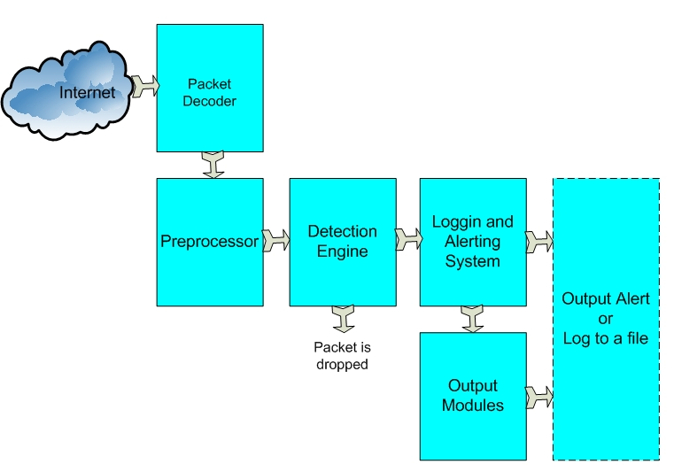
Hình 3.1 – Quan hệ giữa các thành phần của Snort

Snort có 4 chế độ hoạt động như sau:
- Sniffer mode: ở chế độ này snort sẽ lắng nghe và đọc các gói tin trên mạng sau đó sẽ trình bày kết quả trên giao diện hiển thị.
- Packet Logger mode: lưu trữ các gói tin trong các tập tin log.
- Network instruction detect system (NIDS) : đây là chế dộ họat động mạnh mẽ và được áp dụng nhiều nhất, khi họat động ở NIDS mode Snort sẽ phân tích các gói tin luân chuyển trên mạng và so sánh với các thông tin được định nghĩa của người dùng để từ đó có những hành động tương ứng như thông báo cho quản trị mạng khi xảy ra tình huống quét lỗi do các hacker /attacker tiến hành hay cảnh báo virus..
- Inline mode: khi triển khai snort trên linux thì chúng ta có thể cấu hình snort để phân tích các gói tin từ iptables thay vì libpcap do đó iptable có thể drop hoặc pass các gói tin theo snort rule.
3.1.1 Bộ giải mã gói tin
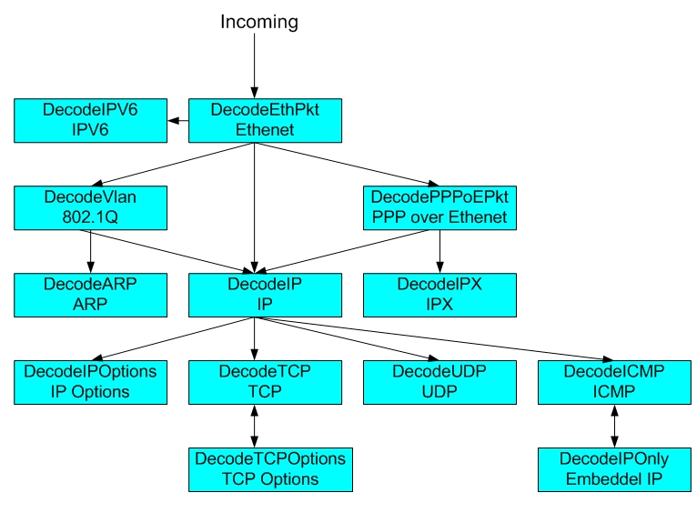
Thông qua Card mạng và dây dẫn, bộ giải mã gói tin xác định giao thức nào đang dùng và kết nối dữ liệu dựa trên những hành vi cho phép của các gói tin. Nó giải mã các gói tin từ nhiều dạng khác nhau của mạng (Ethernet, SLIP, PPP....) để chuẩn bị cho giai đoạn tiền xử lý. Packet Decoder có thể tạo ra những cảnh báo dựa trên sự phát hiện những giao thức khác lạ, những gói tin quá dài, những tùy chọn TCP lạ hoặc những hành động khác
Hình 3.2 – Sơ đồ giải mã gói tin

3.1.2 Các bộ tiền xử lý
Bộ phận này đóng vai trò khá quan trọng, cho phép phân tích các gói tin theo các cách có lợi nhất cho chúng ta theo những lựa chọn đã định. Nếu không có quá trình này thì chúng ta chỉ nhận các gói tin từ truyền tới trong dạng những gói tin riêng biệt, điều này có thể là nguyên nhân dẫn đến việc bỏ lỡ phát hiện nhiều tấn công.
Các dữ liệu chỉ tới bộ tiền xử lý sau khi đã qua bộ giải mã. Snort 2.4.4 cung cấp nhiều cách tiền xử lý như cấu hình quá trình phát hiện cổng, tái hợp các mảnh của TCP, thông qua luồng dữ liệu để phát hiện những những hoạt động bất thường và một số tùy chọn khác.
Bộ tiền xử lý là các công cụ sẵn có hoặc những phần thêm vào để sắp xếp hoặc định dạng các gói tin trước khi Detection Engine làm một số tác vụ để tìm ra xâm nhập. Mỗi phần tiền xử lý của Snort đều làm những công việc chung tương tự nhau: lấy dữ liệu từ các gói tin đã được giải mã và áp dụng các quy tắc của nó tìm ra những hành vi khác thường và tạo những cảnh báo. Cụ thể là nó có thể phân mảnh các gói tin, giải mã URI, tái hợp các luồng TCP....(Khi một gói tin đã được phân mảnh thì cần giai đoạn tiền xử lý nối các gói tin lại để có thể làm việc với chúng. Hoặc khi bị hacker lừa bằng cách xáo trộn hoặc thêm vào các ký tự mà WebServer có thể hiểu nhưng IDS lại bị lừa, giai đoạn tiền xử lý cần để sắp xếp lại để IDS có thể phát hiện).
3.1.3 Máy phát hiện
Là phần quan trọng nhất trong Snort. Trách nhiệm của nó là phát hiện những xâm nhập trên các gói tin. Các luật lệ được lấy ra từ các cấu trúc dữ liệu bên trong hoặc các dây xích liên kết, chúng sẽ đối chiếu các gói tin với các luật định sẵn để tạo ra các hoạt động tương ứng.
Detection Engine là quá trình cần nhiều thời gian nhất, phụ thuộc vào: số lượng các luật, sức mạnh các máy mà Snort chạy trên đó, tốc độ của bus, tốc độ truyền tải trên mạng…
Các phương pháp phân tích dựa trên những phần khác nhau của gói tin: header IP, header lớp truyền tải (TCP, UDP, ICMP), header lớp ứng dụng (có thể lock offset hoặc dữ liệu từ các lớp ứng dụng khác nhau), packet payload ( tìm các chuỗi dữ liệu trong các gói tin).
Snort chỉ tạo ra 1 thông báo khi so sánh đầu tiên thành công, trong khi IDS tạo tất cả các cảnh báo tương ứng với các so sánh mà nó thành công. Từ Snort 2.1.3 thì đã có lựa chọn cho phép ta chọn thêm kiểu thông báo đầy đủ như của IDS. Nếu có nhiều quá trình so sánh đồng thời 1 sự kiện thì Snort đã có hệ thống hai pha cho phép bật hệ thống đa lựa chọn.
Tổng quát thì luật cảnh báo sinh ra trước luật pass (cho qua), thứ tự ưu tiên của chúng cũng sẽ có hiệu quả trong 1 số trường hợp. Từ khoá PRCE dùng trong tập lệnh là 1 đặc tính mạnh trong những phiên bản gần đây của Snort, cho phép chúng ta dùng chung (kết hợp) dữ liệu với các đặc tính của Perl trong những payload của gói tin.
3.1.4 Hệ thống cảnh báo và ghi dấu
Tuỳ thuộc vào Detection Engine mà tạo alert hoặc log, các log đều được lưu trong ../var/log/snort. Logs thì lưu dưới dạng text, tcp-dump file hoặc những dạng tương tự. Cơ chế ghi dấu trong Snort sẽ được khởi động, theo dõi gói tin khi gói tin đó sập bẫy 1 luật nào đó. Như là tiền xử lý, các chức năng này được gọi từ file snort.conf . Tùy ta xác định giá trị thông tin mà chúng ta có nhiều lựa chọn cách thức phù hợp, có thể thông qua SMB của Window, lưu hoặc theo dõi log file, kết nối xuyên qua các socket... Alert có thể lưu trong MySQL, PostgreSQL.. 1 vài ứng dụng ở lớp thứ ba có thể gởi message SMS. Các add-on hiệu quả như: ACID, SGUIL, Oinkmaster, IDS policy Manager.
3.1.5 Môđun xuất
Ta có các cách xuất ra các cảnh báo và log như sau:
3.1.5.1 Output plug-ins
Là chương trình được thêm vào, lập trình dựa trên API của Snort, chúng ta nên chọn các OutPut thích hợp với môi trường làm việc, ví dụ nếu là 1 mạng lớn và hoạt động liên tục thì nên dùng SMB pop-ups.
3.1.5.2. Unified Output
Là các dạng thiết kế định dạng để tối ưu hoá năng suất, tương thích với Barnyard(hệ thống output nhanh của Snort được phát triển bởi Andrew R. Baker Các header là phần đầu tiên của 1 luật, header định nghĩa trong gói tin chứa những gì. Có thể xem nó như phần mô tả của các kết nối mạng, 4 tham số định nghĩa 1 kết nối duy nhất: source IP, source port, destination IP, destination port. Header cũng bao gồm chỉ dẫn đường đi của gói tin đó, được xác định bằng -> hoặc là <>.
3.2 Hướng dẫn cài đặt và sử dụng
Sau khi download Snort và tập luật Rule của nó tại địa chỉ www.Snort.org và winpcap từ www.iltiloi.com (để lưu giữ gói tin)ta tiến hành cài đặt như sau (Ở đây ta sử dụng bản chạy cho windows):
3.2.1 Cài Đặt Snort
Snort dùng một card mạng ở chế độ promocous mode để lưu giữ các gói tin trước khi phân tích chúng cho nên tốt nhất là các máy tính chạy Snort nên đặt ở các colision domain hay trên các máy chủ tập tung các truyền thông trên mạng như router hay gateway hoặc kết nối vào các cổng SPAN của Switch, ta có thể đặt Snort trước hoặc sau một hệ thống firewall tùy yêu cầu bảo mật của tổ chức. Và nếu hệ thống mạng có nhiều phân đọan mạng thì mỗi subnet (lớp mạng con) phải có một máy chủ Snort được cài đặt, không như các sản phẩm thương mại khác ngoài tính năng chi phí bản quyền cao thì thường đòi hỏi cấu hình phần cứng mạng.
Snort hoạt động như một network sniffer lắng nghe và lưu giữ các packet trên mạng sau đó so sánh các nội dung (payload) hoặc header của chúng với một tập các qui tắc đã được định nghĩa gọi là các Snort rule và khi một sự trùng khớp giữa Rule và các Packet thì những hành động của Rule sẽ được tiến hành tùy theo định nghĩa. Một điểm thuận lợi là các Rule này luôn được cập nhật nhanh chóng bởi cộng đồng phát triển cho nên khả năng đáp ứng của Snort trước các dạng tấn công hiện đại rất cao.
Snort sử dụng ba thành phần: Packet decoder, Detect engineer, Logging và alert system để tiến hành công việc của mình.
Bước 1: Click vào tập tin chương trình Snort_Installer để bắt đầu tiến trình cài đặt. Khi đó Trên màn hình Installation Options có các cơ chế lưu trữ log file theo cơ sở dữ liệu SQL hay Oracle, ở đây ta lưu trữ bằng log trong Event Log nên sẽ chọn tùy chọn đầu tiên là “I do not plan to log to a database, or I am planing to log to one of the databse listed above”
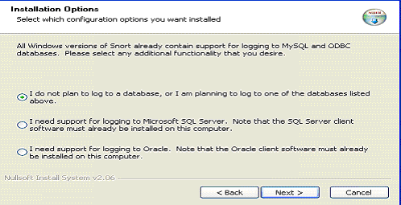

Sau khi đã cài đặt Snort ta cần phải thiết lập các tham số quan trọng như HOME_NET và PATH_RULE mới có thể khởi động Snort và thực hiện các công việc tiếp theo. Đây là bước thường làm cho quá trình cài đặt và sử dụng Snort bị lỗi do khai báo sai.
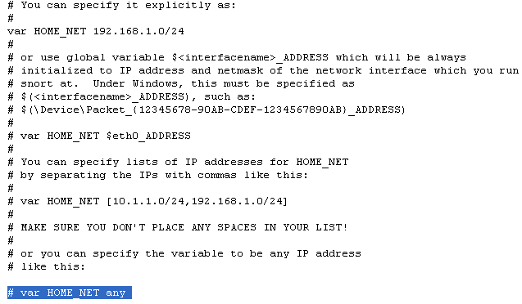
Xét ví dụ, chúng ta triển khai Snort trên lớp mạng C với dãy địa chỉ 192.168.1.0/24, tiếp đến mở tập tin snort.conf trong thư mục C:\Snort\etc\ và tìm đến các biến HOME_NET và thiết lập như sau:
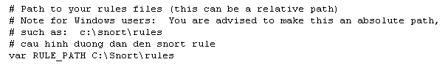
Tiếp theo khai báo đường dẫn đến nơi chứa các quy tắc snort rules và đặt RULE_PATH C:\Snort\rules
Khai báo các biến include classification.config và reference.config như hình dưới(sửa thành include C:\Snort\etc\classification.config và C:\Snort\etc\ reference.config
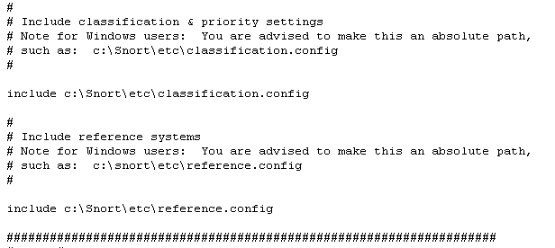

Tiếp đến, chúng ta có thể copy các rule được tạo sẵn rồi đưa vào thư mục rules vào thư mục cài đặt Snort trên ổ C:\Snort
Đến đây quá trình chuẩn bị đã hòan tất, trước khi có thể Start Snort để tiến hành Sniffer hay lắng nghe các tín hiệu khả nghi các ta sẽ chỉ định thư mục chứa log file cho Snort IDS. Ta chạy lệnh sau đây:
C:\Snort\bin\snort -l C:\Snort\log -c C:\Snort\etc\snort.conf -A console
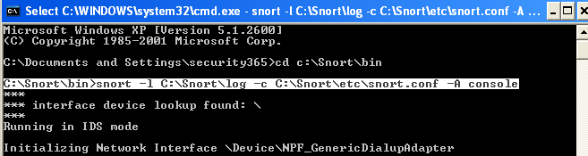

Kết quả sau khi thực thi dòng lệnh như sau:
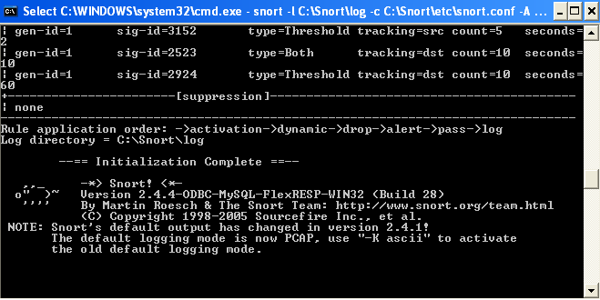

3.2.2 Sử dụng Snort
3.2.2.1 Sử Dụng Snort để Sniffer Packet
Để tiến hành sniffer ta cần chọn card mạng để snort đặt vào chế độ promicous, nếu máy tính có nhiều card hãy sử lệnh snort –W để xác định số hiệu của card mạng:
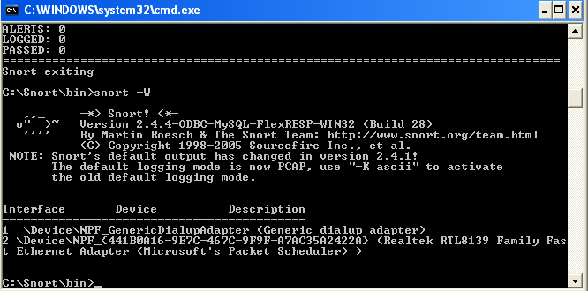

Tiếp đến ta có thể chạy lệnh snort –h, sau đó ta chạy lệnh dùng lệnh snort –v –ix (với x là số hiệu của card mạng) để tiến hành sniffer packet.
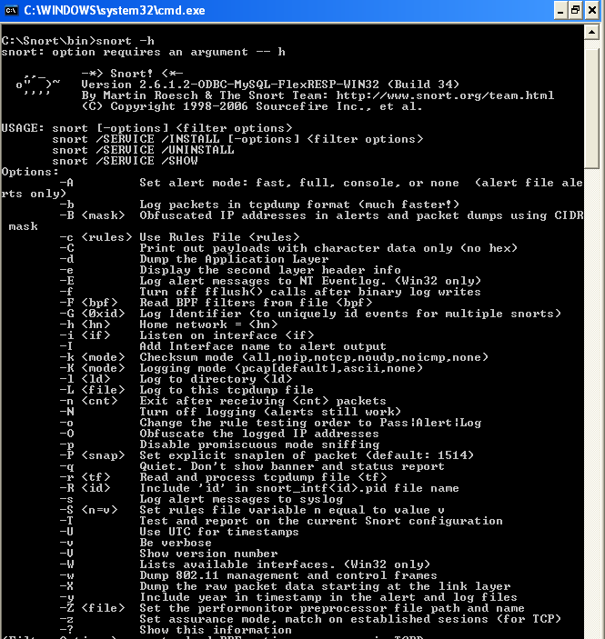

Cú pháp dòng lệnh sử dụng snort và các tùy chọn
C:\Snort\bin\snort –v –i2
Với tùy chọn –v snort chỉ hiển thị IP và TCP/UDP/ICMP header, nếu muốn xem kết quả truyền thông của các ứng dụng hãy sử dụng tùy chọn -vd:
C:\Snort\bin\snort –vd –i2
Để hiển thị thêm các header của gói tin tại tầng Data Link hãy sử dụng dòng lệnh:
C:\Snort\bin\snort –vde –i2
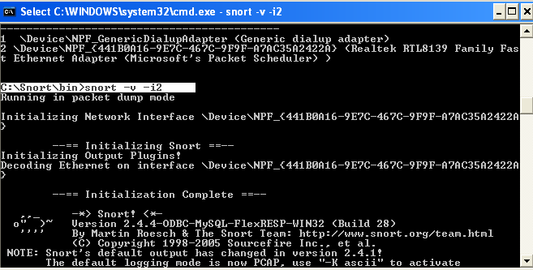
Sau khi chạy dòng lệnh trên ta mở cửa sổ mới và thử ping www.dantri.vn rồi quan sát giao diện snort chúng ta sẽ thấy các tín hiệu như hình sau:
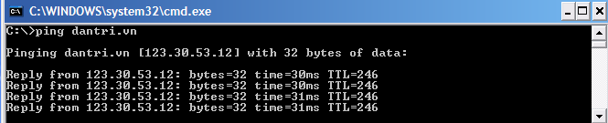
Kết quả các packet header hiển thị khi chạy snort -v
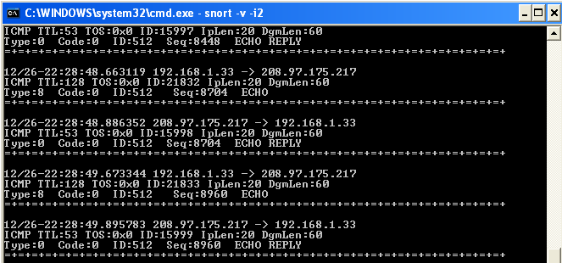
Để dừng tiến trình sniffing hãy nhấn tổ hợp phím Ctrl-C, Snort sẽ trình bày bản tóm tắt các gói tin bị bắt giữ theo từng giao thức như UDP, ICMP …
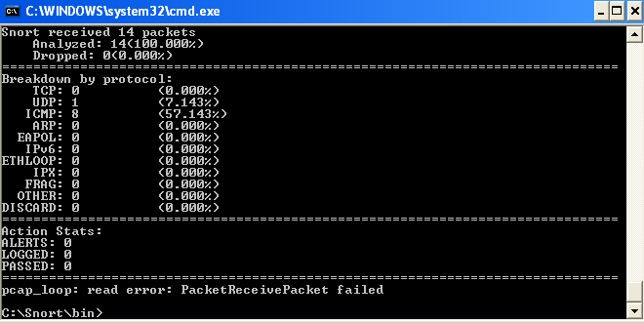
3.2.2.2 Sử Dụng Snort ở chế độ Packer Logger
Ngoài việc xem các gói tin trên mạng chúng ta còn có thể lưu trữ chúng trong thư mục C:\Snort\log với tùy chọn –l, ví dụ dòng lệnh sau sẽ ghi log các thông tin dữ liệu tại tầng data link và TCP/IP header của lớp mạng nội bộ 192.168.1.0/24
C:/Snort/bin/snort -dev -l C:/Snort/log -h 192.168.1.0/24
Đến đây ta đã tiến hành cài đặt và cấu hình snort để tiến hành bắt giữ các gói tin, xem nội dung của chúng nhưng vẫn chưa biến snort thực sự trở thành 1 hệ thống IDS – dò tìm xâm phạm trái phép. Vì một hệ thống như vậy cần có các quy tắc (rule) cùng những hành động cảnh báo cho quản trị hệ thống khi xảy ra sự trùng khớp của những quy tắc này. Trong phần tiếp theo,chúng ta sẽ tiến hành cấu hình để xây dựng 1 network IDS với Snort.
3.2.2.3 Sử Dụng Snort ở chế độ Network IDS
Tất cả những hành động của Snort IDS đều hoạt động thông qua các rule, vì vậy ta cần phải tạo mới hay chỉnh sửa những rule đã được tạo sẵn. Ở đây ta sẽ tham khảo cả hai trường hợp này. Đầu tiên, các ta tham khảo dòng lệnh sau để áp dụng Snort ở NIDS:
C:\Snort\bin\snort -dev -l \snort\log -c snort.conf
Trong dòng lệnh này có một tùy chọn mới là –c với giá trị là snort.conf. chúng ta đã biết snort.conf được lưu trữ trong thư mục C:\Snort\etc chứa các thông số điều khiển và cấu hình Snort như các biến HOME_NET xác định lớp mạng, biến RULE_PATH xác định đường dẫn đến nơi chứa các quy tắc để Snort áp dụng. Trong trường hợp này, tùy chọn –c sẽ yêu cầu Snort áp dụng các quy tắc được khai báo trong tập tin cấu hình snort.conf khi xử lý các gói tin được bắt giữ trên mạng. Trước khi nghiên cứu sâu hơn về Snort và những quy tắc của nó chúng ta xem xét các thành phần của một Snort rule gồm có:
- Rule header: là nơi chứa các action (hành động), protocol (giao thức truyền thông), Source IP address và Destination IP Address cùng với giá trị subnet mask và số hiệu port của địa chỉ IP nguồn và đích.
- Rule option: là nơi khai báo các đặc tả về tình trạng trùng khớp của các gói tin với các rule, cùng những cảnh báo alert messenger như trong ví dụ sau đây:
alert tcp any any -> any 80 (content: "adult"; msg: "Adult Site Access";)
Dòng lệnh trên cho ta thấy phần rule header là alert tcp any any -> any 80 và phần content: ("adult"; msg: "Adult Site Access";) là rule option, mặc dù rule option không bắt buộc phải có trong tất cả các snort rule nhưng nó cho chúng ta biết các thông tin cần thiết về lý do để tạo rule hay các hành động tương ứng. Và kết quả của dòng lệnh này là tạo ra các cảnh báo (alert) khi các TCP trafic từ bất kỳ địa chỉ IP và port được gởi đến một địa chỉ IP bất kỳ trên Port 80 mà phần nội dung (payload) có chứa từ khóa Adult. Nếu tình huống này xảy ra, nghĩa là có một user nào đó trên LAN truy cập vào 1 site có chứa từ Adult thì một record Adult Site Access sẽ được ghi vào log file.
3.2.2.3.1 Rule Header
Tiếp theo, ta sẽ đi sâu hơn về các rule header, như trong ví dụ trên là alert tcp any any -> any 80, với phần đầu tiên là alert chính là rule action định nghĩa hành động mà snort sẽ thực hiện khi các packet trùng khớp với quy tắc mà ta đã tạo ra. Có 5 loại rule action như sau:

Rule Action | Mô tả
Alert | Tạo cảnh báo và ghi log file
Log | Ghi Log các packet
Pass | Bỏ qua các gói tin
Activate | Tạo một cảnh báo và bật chức năng dynamic rule
Dynamic | Chưa sử dụng, trừ khi có một rule khác tương thích
Khi action đã được định nghĩa, ta cần phải xác định các giao thức như trong ví dụ trên là TCP, Snort hổ trợ các giao thức truyền thông sau TCP, UDP, ICMP, và IP.
Sau đó chúng ta sẽ bổ sung địa chỉ IP cho snort rule của mình, ví dụ any là xác định bất kỳ địa chỉ IP nào, ngòai ra snort sử dụng định dạng netmask để khai báo các mặt nạ mạng như lớp A là /8, địa chỉ lớp B là /16 và địa chỉ lớp C là /24. Nếu muốn khai báo một host thì sử dụng /32. Bên cạnh đó ta còn có thể một dãy các máy tính như sau:
Alert tcp any any -> [10.0.10.0/24, 10.10.10.0/24] any => (content: "Password"; msg:"Password Transfer Possible!";)
Lưu ý: trong trường hợp dòng lệnh trên chia thành 2 dòng nhưng khi thực hiện các bạn phải nhập trên 1 dòng. Còn nếu muốn chia làm nhiều dòng khác nhau cho 1 dòng lệnh thì phải sử dụng dấu “\”, tuy nhiên nếu có thể nên sử dụng 1 dòng đơn.
Sau khi các action, protocol và ip address đã được định nghĩa ta cần xác định số hiệu port của dịch vụ, như 80 là cho các dịch vụ truy cập Web hay các port 21, 23 …Cũng có thể áp dụng từ khóa any để áp dụng cho tất cả các port, hay dùng các dấu “;” để chỉ định một dãy các port nào đó:
- Để ghi log bất kỳ truyền thông nào từ tất cả địa chỉ IP address và tất cả port đến port 23 của lớp mạng 10.0.10.0/24 sử dụng lệnh sau:
Log tcp any any -> 10.0.10.0/24 23
- Ghi log tất cả truyền thông từ bất kỳ địa chỉ IP đến các port nằm trong khỏang 1 đến 1024 trên các máy thuộc lớp mạng 10.0.10.0/24 sử dụng lệnh sau:
Log tcp any any -> 10.0.10.0/24 1:1024
- Ghi log tất cả truyền thông từ các địa chỉ IP có số hiệu port thấp hơn hoặc bằng 1024 đến các máy thuộc lớp mạng 10.0.10.0/24 và destination port lớn hơn hoặc bằng 1024 sử dụng cú pháo sau:
Log tcp any :1024 -> 10.0.10.0/24 1 1024
Ngoài ra, ta có thể sử dụng các tham số phủ định “!” như trường hợp ghi log các truyền thông trên giao thức TCP từ các máy tính ngọai trừ 172.16.40.50 áp dụng cho tất cả các port đến bất kỳ trên 10.0.10.0/24 sử dụng tất cả các port :
Log tcp ! 172.16.40.50/32 any -> 10.0.10.0/24 any
Hay trường hợp ghi log tất cả các truyền thông đến các máy tính thuộc lớp mạng 10.0.10.0/24 ngọai trừ port 23 như sau:
Log tcp any any -> 10.0.10.0/24 !23
Đến lúc này ta đã duyệt qua một số các snort rule và nhận thấy mỗi rule đều có một lệnh điều hướng ->, xác định chiều của truyền thông đi từ phải qua trái. Trong trường hợp muốn áp dụng snort rule cho các truyền thông theo cả 2 chiều thì sử dụng cú pháp <> thay cho -> như trong trường hợp ghi log 2 chiều đối với tenlet session sau
Log tcp 10.0.10.0/24 any <> 172.16.30.0/24 23
3.2.2.3.2 Rule Option
Một snort rule có thể có nhiều option khác nhau phân cách bởi giấu “;” và các rule option này sẽ làm cho snort rule có thể được áp dụng linh động, mạnh mẽ hơn. Danh sách sau đây sẽ trình bày những rule option thông dụng thường được áp dụng trong các snort rule:

Rule Option | Mô tả
Msg | Hiển thị một thông báo trong alert và packet log file
Ttl | Dùng để so sánh các giái trị Time To Live của IP header
Id | Dùng để so sánh một giá trị của IP header fragment
Flags | Dùng để so sánh tcp flag với các giá trị được định nghĩa
Ack | So sánh các TCP ack cho một giá trị được định nghĩa
Content | So sánh nội dung packet với các giá trị được định nghĩa
Khi từ khóa msg được áp dụng trong rule nó sẽ yêu cầu ghi nhật ký và cảnh báo của snort chèn thêm một thông điệp được định nghĩa vào trong log file hay các cảnh báo ví dụ
msg: "text here";
Khi ttl được sử dụng trong rule sẽ yêu cầu snort hãy so sánh với một giá trị Time To Live, trường hợp này thường được áp dụng để dò tìm tuyến đường.Ví dụ đơn giản sau được dùng để khai báo ttl:
ttl: "time-value";
Còn trường hợp trong rule sử dụng từ khóa id nó sẽ yêu cầu Snort so sánh với 1 IP header fragment theo id đã định như:
id: "id-value";
Đối với trường hợp của flags option chúng ta có nhiều tình huống khác tùy theo flag được yêu cầu so sánh, các tùy chọn flag được khai báo như sau:
- F: dùng cho cờ FIN
- S: dùng cho cờ SYN
- R: dùng cho cờ RST
- P: dùng cho cờ PSH
- A: dùng cho cờ ACK
- U: dùng cho cờ URG
- 2: dùng cho Reserved bit 2
- 1: dùng cho Reserved bit 1
- 0: dùng cho no tcp flags set
Các toán tử logic có thể được áp dụng cho tùy chọn flag như + dùng để so khớp với tất cả các flag, * dùng để xác định có sự trùng lắp với bất kỳ flag nào đó hoặc ! dùng để so sánh sự trùng lắp mang tính chất loại trừ. Các reserved bit được áp dụng trong tình huống phát hiện các trường hợp scan hay IP stack fingerprinting. Sau đây là một ví dụ của tùy chọn flags và một snort rule dùng để xác định dò tìm các SYNFIN scans:
Ví dụ sử dụng flags:
Alert any any -> 10.0.10.0/24 any (flags: SF; msg: "SYN FIN => Scan Possible";)
Tùy chọn ack được áp dụng để so khớp với một giá trị ACK tương ứng trong TCP header của packet, như ứng dụng Nmap dùng các ACK flag để xác định sự tồn tại của một host nào đó.
Trong số các từ khóa thì content là từ khóa quan trọng nhất, khi content được áp dụng snort sẽ kiểm tra nội dung của gói tin và so sánh với giá trị được khai báo trong content, nếu có sự trùng lắp thì các hành động tương ứng sẽ tiến hành. Lưu ý là các giá trị được áp dụng với content có tính chất case sensitive (phân biệt chữ hoa và chữ thường) và để tăng hiệu quả cho quá trình so sánh Snort sử dụng cơ chế pattern-match gọi là Boyer-Moore, với cơ chế này quá trình so sánh sẽ diễn ra hiệu quả hơn trên các máy có cấu hình yếu. Cú pháp đơn giản của từ khóa content là:
content:"content value";
3.2.2.3.3 Cách xây dựng luật trên Snort
Ở phần trên ta đã thấy khá rõ ràng là một luật của Snort sẽ bao gồm 2 thành phần: phần Header và phần Rule Option. Như vậy để xây dựng một luật trên Snort ta sẽ phải từng bước đi xây dựng 2 thành phần này.
Sau đây ta sẽ đi xây dựng 1 luật, luật này có cho phép cảnh báo đến chuyên gia khi xảy ra trường hợp có lệnh ping được sử dụng, đồng thời đưa ra các cảnh báo nếu có ai đó sử dụng mật mã là password. Tiến hành như sau:
Sử dụng trình sọan thảo Notepad và nhập vào nội dung:
log tcp any any -> any any (msg: "TCP Traffic Logged";)
alert icmp any any -> any any (msg: "ICMP Traffic Alerted";)
alert tcp any any -> any any (content: "password"; msg: => "Possible Password Transmitted";)
Lưu tập tin trên thành c:\Snort\rules\security365.rule ,lưu ý chọn chế độ lưu trữ All file trong Notepad để không bị gắn thêm phần mở rộng.
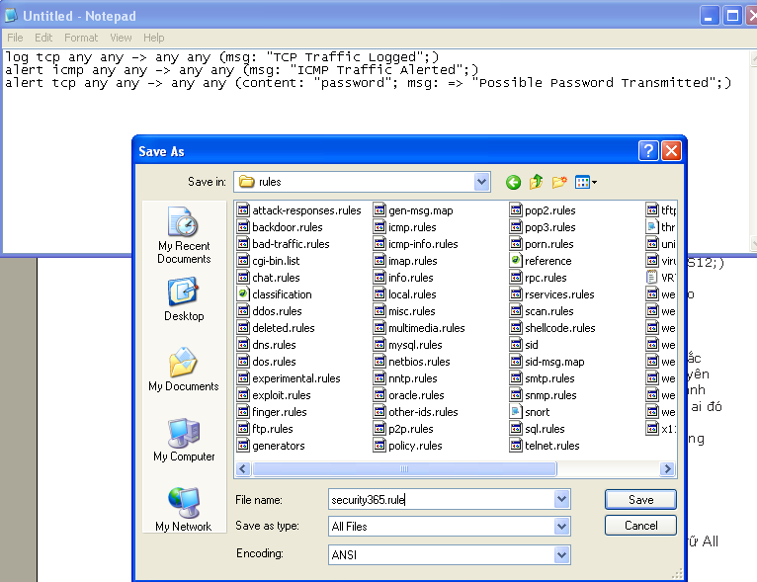
Để kiểm tra lại các quy tắc vừa mới tạo ra, hãy xóa các tập tin trong thư mục C:\Snort\log và mở 2 cửa sổ dòng lệnh và chạy lệnh sau trên cửa sổ thứ nhất:
C:\Snort\bin\snort -c \Snort\rules\security365.rule -l \Snort\log
Sau đó chạy các lệnh tiếp theo trên cũa sổ còn lại:
C:\ping www.dantri.vn
C:\net send [ip_address] Here is my password
Nhấn Ctrl-C trên màn hình thực thi Snort sẽ thấy các gói tin được lưu giữ và quan sát log file sẽ thấy xuất hiện các cảnh báo
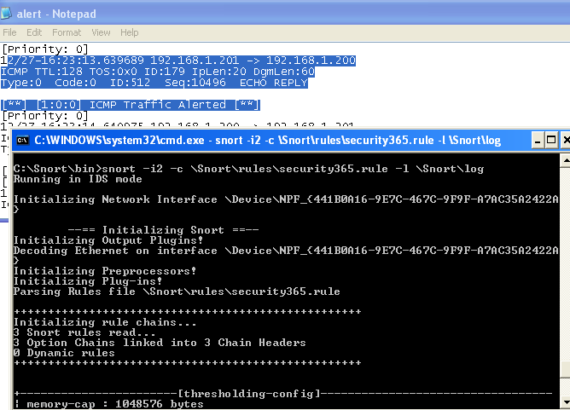
Bên cạnh việc tạo ra các snort rule của riêng mình các ta có thể áp dụng các quy tắc được tạo sẵn. Hình sau trình bày nội dung của một pre-defined rule là scan.rules trong thư mục C:\Snort\rules và cách thiết lập quy tắc để phát hiện FIN/SYN scan.

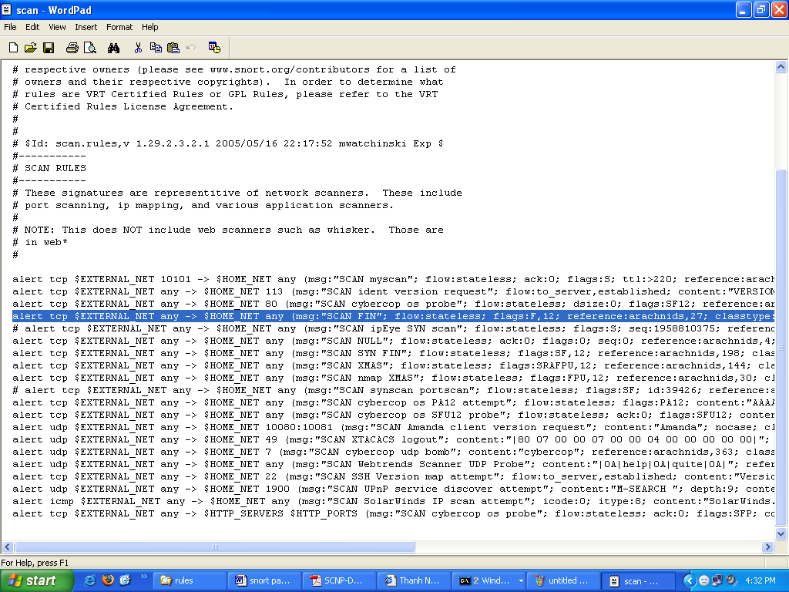

Nếu muốn áp dụng rule pre-defined thì cũng tiến hành tương tự như đối với trường hợp các rule do ta thiết lập. Trong trưòng hợp hệ thống có nhiều card mạng ta nên xác định rõ ràng các số hiệu của chúng để snort sử dụng. Ngoài ra, khi thiết lập các quy tắc cho giao thức ICMP trong phần Port ta đặt là any.
3.2.2.3.4 Các Ví Dụ Về Snort Rule
Sau đây là một số snort rule cơ bản cùng với những mô tả của chúng. Ta có thể sử dụng chúng làm các mẫu cho quá trình tạo snort rule của mình.
- Để log tất cả các truyền thông kết nối đến port 23 của dịch vụ telnet:
Log tcp any any -> 10.0.10.0/24 23
- Để log các ICMP traffic đến lớp mạng 10.0.10.0:
Log icmp any any -> 10.0.10.0/24 any
- Cho phép tất cả các quá trình duyệt Web mà không cần ghi log:
Pass tcp any 80 -> any 80
- Tạo một cảnh báo với thông điệp kèm theo:
Alert tcp any any -> any 23 (msg: "Telnet Connection => Attempt";)
- Dò tìm các tình huống quét mạng với SYN/FIN :
Alert tcp any any -> 10.0.10.0/24 any (msg: "SYN-FIN => scan detected"; flags: SF;)
- Dò tìm các tiến trình quét mạng TCP NULL:
Alert tcp any any -> 10.0.10.0/24 any (msg: "NULL scan  detected"; flags: 0;)
- Dò tìm các tiến trình OS fingerprinting:
Alert tcp any any -> 10.0.10.0/24 (msg: "O/S Fingerprint => detected"; flags: S12;)
- Tiến hành lọc nội dung:
alert tcp any $HOME_NET -> !$HOME_NET any (content: => "Hello"; msg:"Hello Packet";)
3.3 Kết chương
Chương này giới thiệu một cách tổng quan về phần mềm Snort. Các thành phần cơ bản và các chế độ làm việc của nó. Đồng thời cũng đưa ra cách xây dựng luật và đưa luật đó vào ứng dụng. Các thành phần cơ bản bao gồm 5 thành phần: Bộ giải mã gói tin, Các bộ tiền xử lý, Máy phát hiện, Hệ thống cảnh báo và ghi dấu và Môđun xuất. Các chế độ làm việc bao gồm: Sniffer Packet, Packer Logger, Network IDS. Cuối cùng là cách xây dựng luật với các thành phần cơ bản của nó bao gồm Header và Rule Option.

KẾT LUẬN VÀ HƯỚNG NGHIÊN CỨU CỦA ĐỀ TÀI

1. Kết luận về đề tài
Trong thời gian làm đề tài, tác giả đã tìm hiểu về các hệ thống bảo mật, đặc biệt là Hệ thống phát hiện xâm nhập trái phép. IDS là một thành phần quan trọng trong chiến lược phòng thủ theo chiều sâu của Hệ thống thông tin. Hệ thống phát hiện xâm nhập trái phép có chức năng phát hiện và cảnh báo sớm các dấu hiệu tấn công, giúp chuyên gia chủ động đối phó với các nguy cơ xâm phạm. Đề tài đã trình bày một cách tổng quan về nguyên lý hoạt động, các hình thức phân loại, các phương pháp phát hiện xâm nhập và cách sử dụng Snort để xây dựng một Hệ thống phát hiện xâm nhập. Hệ thống IDS hoạt động dựa trên 3 thành phần chính là Cảm ứng, Giao diện và Bộ phân tích. Xét trên chức năng của IDS có thể phân ra thành 2 loại chính là NIDS và HIDS. NIDS thường được đặt tại của ngõ mạng để giám sát lưu thông trên toàn bộ mạng, còn HIDS thì được cài đặt trên từng máy trạm để phân tích các hành vi và dữ liệu đi đến máy trạm đó. Xét về cách thức hoạt động thì hệ thống IDS có thể chia thành 5 giai đoạn chính là: Giám sát, Phân tích, Liên lạc, Cảnh báo và Phản ứng.
Hệ thống IDS phát hiện tấn công có thể dựa trên dấu hiệu hoặc dựa trên các hiện tượng bất thường. Ý tưởng chính của phương pháp Phát hiện bất thường lấy cơ sở là nhận định: các tấn công thường gây ra những dấu hiệu khác thường trong hệ thống, ví dụ như sự tăng đột biến một loại gói tin có thể xuất phát từ Tấn công từ chối dịch vụ, hay sự xuất hiện một kết nối lạ có thể là do thủ phạm đang dò quét điểm yếu. Do đó, để cảnh báo một cuộc tấn công, hệ thống sẽ phân loại và phát hiện các dấu hiệu “bất thường” trong tập các thông số quan sát. Với các tiếp cận như vậy, lợi thế của Phương pháp này là khả năng phát hiện ra các kiểu tấn công mới chưa có dấu hiệu hay các biến thể của một tấn công đã có mà các Hệ thống IDS khác không thể nhận ra. Ngoài ra, phương pháp Phát hiện bất thường còn giải quyết vấn đề quá tải tính toán, tính tự động vận hành của một Hệ thống phát hiện xâm nhập trái phép.
Hệ thống IDS dựa trên phát hiện bất thường có thể sử dụng các kỹ thuật khác nhau. Đề tài đã giới thiệu các hệ thống Phát hiện bất thường dựa trên Xác xuất thống kê, Máy trạng thái hữu hạn, Khai phá dữ liệu, mạng Nơ-ron, Hệ chuyên gia. Mỗi một kỹ thuật có cơ chế hoạt động riêng, đồng thời cũng có ưu nhược điểm khác nhau. Đề tài đã giới thiệu về một số hướng nghiên cứu mới trong lĩnh vực này đưa ra các đánh giá về hướng đó.
Chương 3 của đề tài tác giả đi xây dựng Hệ thống phát hiện xâm nhập với Snort cho một hệ thống thông tin. Đồng thời trình bày các bộ phận cấu thành Snort, nguyên lý hoạt động và sự phối hợp của các bộ phận cấu thành Snort. Chương này cũng đặc biệt đi sâu về cách xây dựng, quản lý, thực thi và cập nhật các tập luật.
2. Hướng nghiên cứu tiếp theo
Lĩnh vực Phát hiện bất thường là một lĩnh vực nghiên cứu mới, đã, đang và sẽ được quan tâm hơn nữa bởi vai trò của nó trong Hệ thống thông tin. Sau đây là một số hướng nghiên cứu mà tác giả sẽ dự định phát triển thêm:
- Xây dựng một phần mềm Phát hiện bất thường dựa trên Hệ chuyên gia.
- Tìm hiểu các kỹ thuật Phát hiện bất thường khác để tăng khả năng phòng thủ của hệ thống.

PHỤ LỤC

Tấn công từ chối dịch vụ
Tấn công từ chối dịch vụ DoS có thể mô tả như hành động ngăn cản những người dùng hợp pháp truy cập và sử dụng vào một dịch vụ nào đó. Nó bao gồm như làm tràn ngập mạng, mất kết nối với dịch vụ... mà mục đích cuối cùng là máy chủ không thể đáp ứng được các yêu cầu sử dụng dịch vụ từ các máy trạm.
DoS có thể làm ngưng hoạt động của một máy tính, một mạng nội bộ, thậm chí cả một hệ thống mạng rất lớn. Về bản chất thực sự của DoS, kẻ tấn công sẽ chiếm dụng một lượng lớn tài nguyên mạng như băng thông, bộ nhớ . . và làm mất khả năng xử lý các yêu cầu dịch vụ từ các máy trạm khác.
Các cách thức tấn công DoS
1. Tấn công kiểu SYN flood
Lợi dụng cách thức hoạt động của kết nối TCP/IP, hacker bắt đầu quá trình thiết lập một kết nối TCP/IP tới mục tiêu muốn tấn công mà không gửi trả gói tin ACK, khiến cho mục tiêu luôn rơi vào trạng thái chờ (đợi gói tin ACK từ phía yêu cầu thiết lập kết nối) và liên tục gửi gói tin SYN ACK để thiết lập kết nối. Một cách khác là giả mạo địa chỉ IP nguồn của gói tin yêu cầu thiết lập kết nối SYN và cũng như trường hợp trên, máy tính đích cũng rơi vào trạng thái chờ vì các gói tin SYN ACK không thể đi đến đích do địa chỉ IP nguồn là không có thật. Kiểu tấn công SYN flood được các hacker áp dụng để tấn công một hệ thống mạng có băng thông lớn hơn hệ thống của hacker.


Server
Client
Client sends SYN segment to Server
Server returns ACK and its own SYN
Client returns SYN to server
Instead of a ACK

2. Kiểu tấn công Land Attack
Kiểu tấn công Land Attack cũng tương tự như SYN flood, nhưng hacker sử dụng chính IP của mục tiêu cần tấn công để dùng làm địa chỉ IP nguồn trong gói tin, đẩy mục tiêu vào một vòng lặp vô tận khi cố gắng thiết lập kết nối với chính nó.
3. Kiểu tấn công UDP flood
Hacker gửi gói tin UDP echo với địa chỉ IP nguồn là cổng loopback của chính mục tiêu cần tấn công hoặc của một máy tính trong cùng mạng. Với mục tiêu sử dụng cổng UDP echo (port 7) để thiết lập việc gửi và nhận các gói tin echo trên 2 máy tính (hoặc giữa mục tiêu với chính nó nếu mục tiêu có cấu hình cổng loopback), khiến cho 2 máy tính này dần dần sử dụng hết băng thông của chúng, và cản trở hoạt động chia sẻ tài nguyên mạng của máy tính khác trong mạng.
4. Tấn công kiểu DDoS (Distributed Denial of Service)
Đây là cách thức tấn công rất nguy hiểm. Hacker xâm nhập vào các hệ thống máy tính, cài đặt các chương trình điều khiển từ xa, và sẽ kích hoạt đồng thời các chương trình này vào cùng một thời điểm để đồng loạt tấn công vào một mục tiêu. Với DDoS, các hacker có thể huy động tới hằng trăm thậm chí hàng ngàn máy tính cùng tham gia tấn công cùng một thời điểm (tùy vào sự chuẩn bị trước đó của hacker) và có thể “ngốn” hết băng thông của mục tiêu trong nháy mắt.
5. Kiểu tấn công Smurf Attack
Kẻ tấn công lợi dụng các nguồn tài nguyên mà nạn nhân cần sử dụng để tấn công. Những kẻ tấn công có thể thay đổi dữ liệu và tự sao chép dữ liệu mà nạn nhân cần nên nhiều lần, làm CPU bị quá tải và các quá trình xử lý dữ liệu bị đình trệ.
Kiểu tấn công này cần một hệ thống rất quan trọng, đó là mạng khuyếch đại. Hacker dùng địa chỉ của máy tính cần tấn công bằng cách gửi gói tin ICMP echo cho toàn bộ mạng (broadcast). Các máy tính trong mạng sẽ đồng loạt gửi gói tin ICMP reply cho máy tính mà hacker muốn tấn công. Kết quả là máy tính này sẽ không thể xử lý kịp thời một lượng lớn thông tin và dẫn tới bị treo máy.
6. Tấn công kiểu Tear Drop
Trong mạng chuyển mạch gói, dữ liệu được chia thành nhiều gói tin nhỏ, mỗi gói tin có một giá trị offset riêng và có thể truyền đi theo nhiều con đường khác nhau để tới đích. Tại đích, nhờ vào giá trị offset của từng gói tin mà dữ liệu lại được kết hợp như ban đầu. Lợi dụng diều này, hacker có thể tạo ra nhiều gói tin có giá trị offset trùng lặo nhau gửi đến mục tiêu muốn tấn công. Kết quả là máy tính đích không thể sắp xếp được những gói tin này và dẫn tới bị treo máy vì bị “vắt kiệt” khả năng xử lý.

